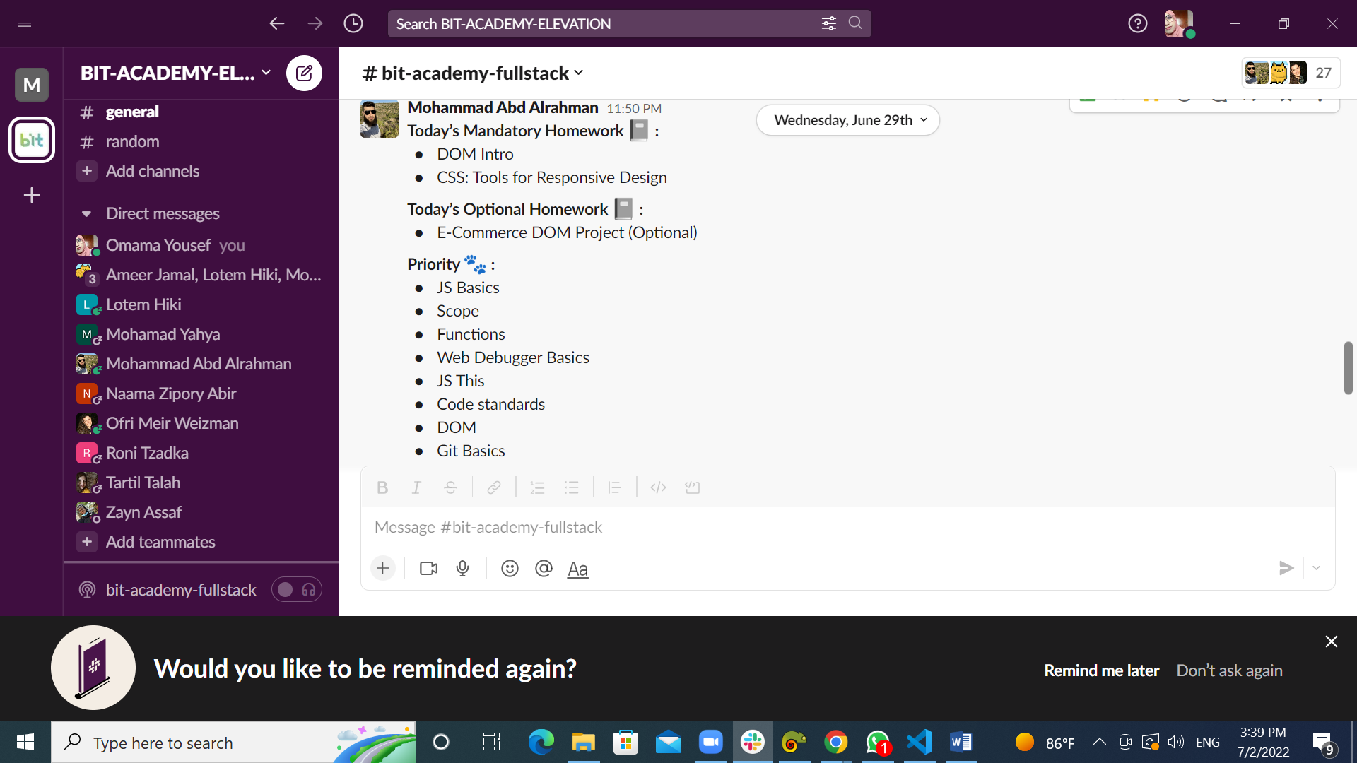

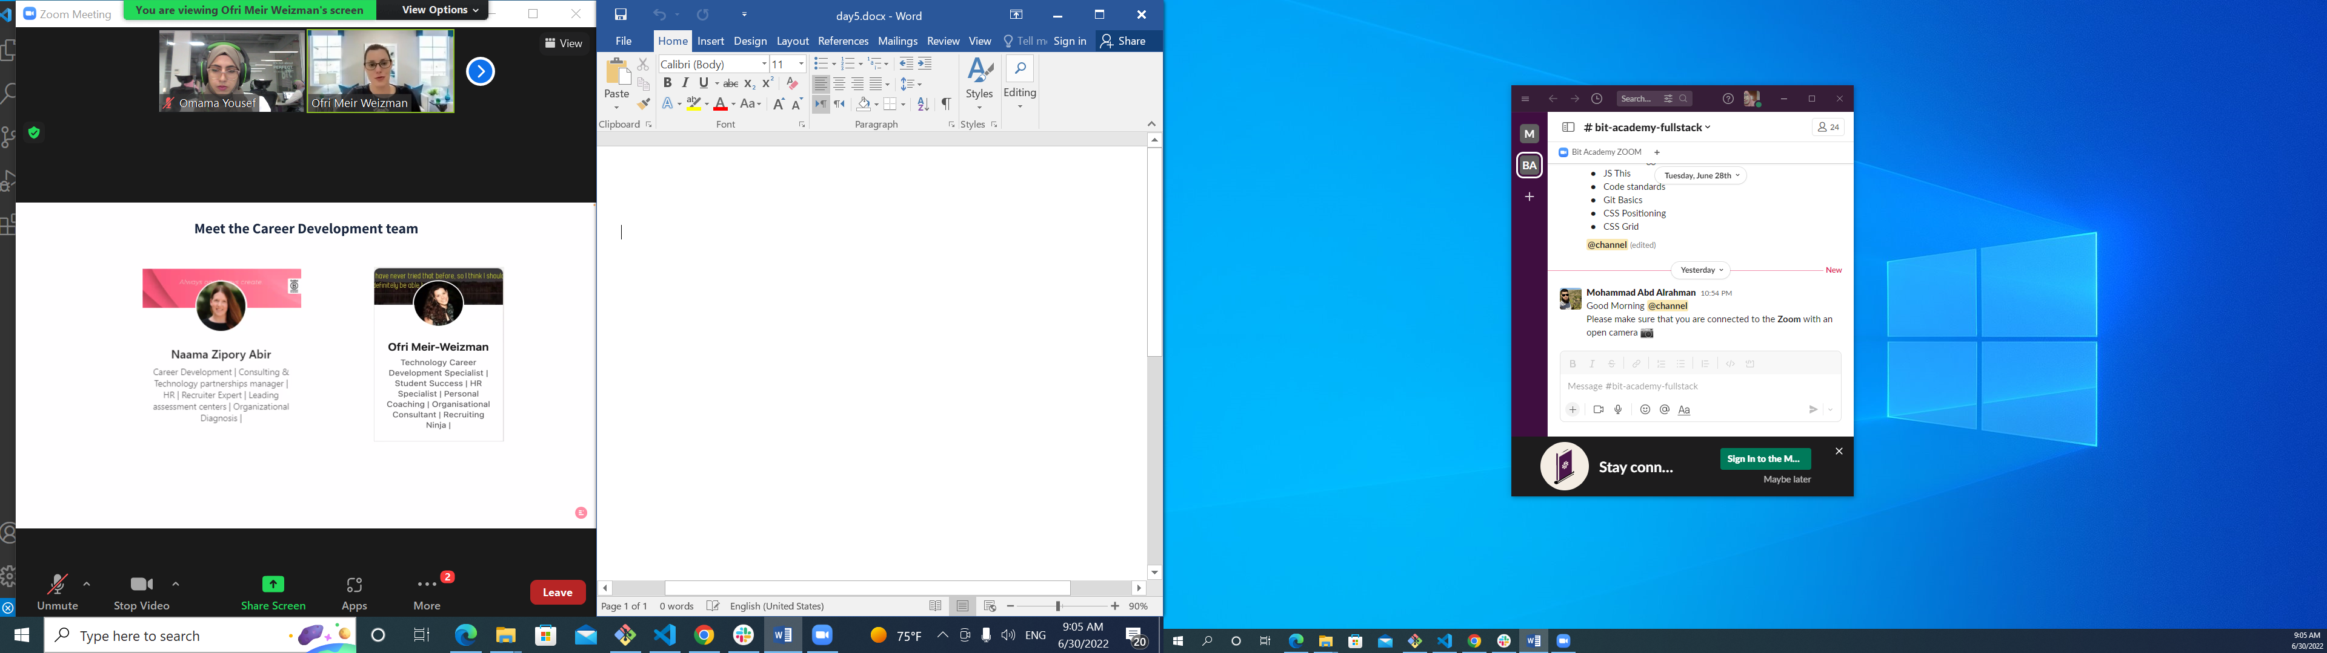

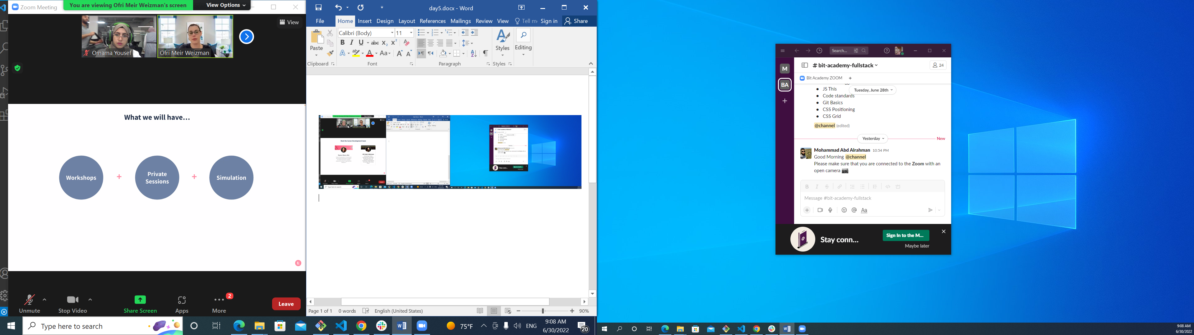

What we need to improve

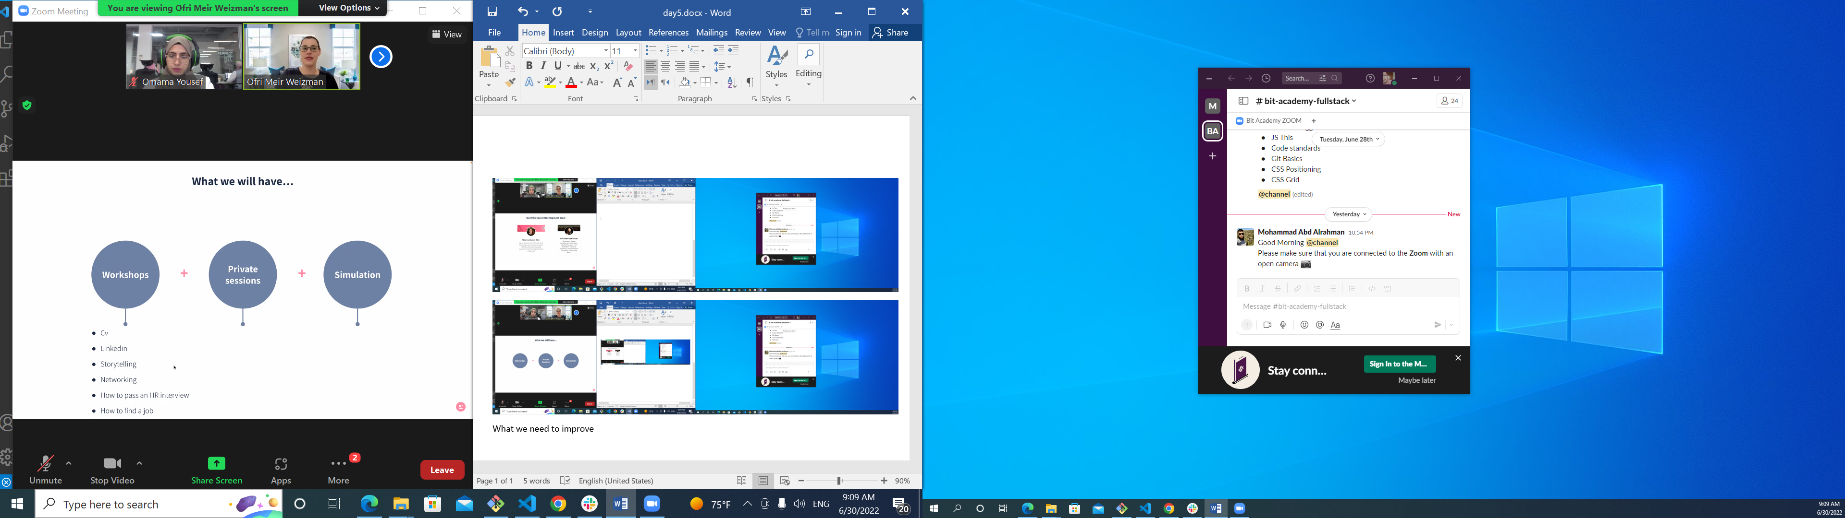

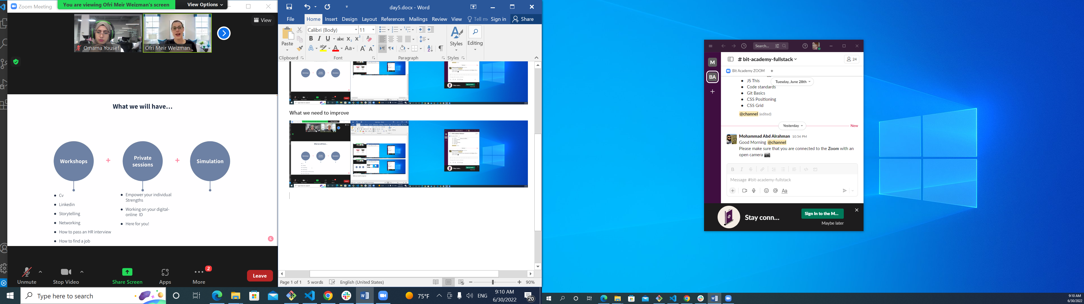

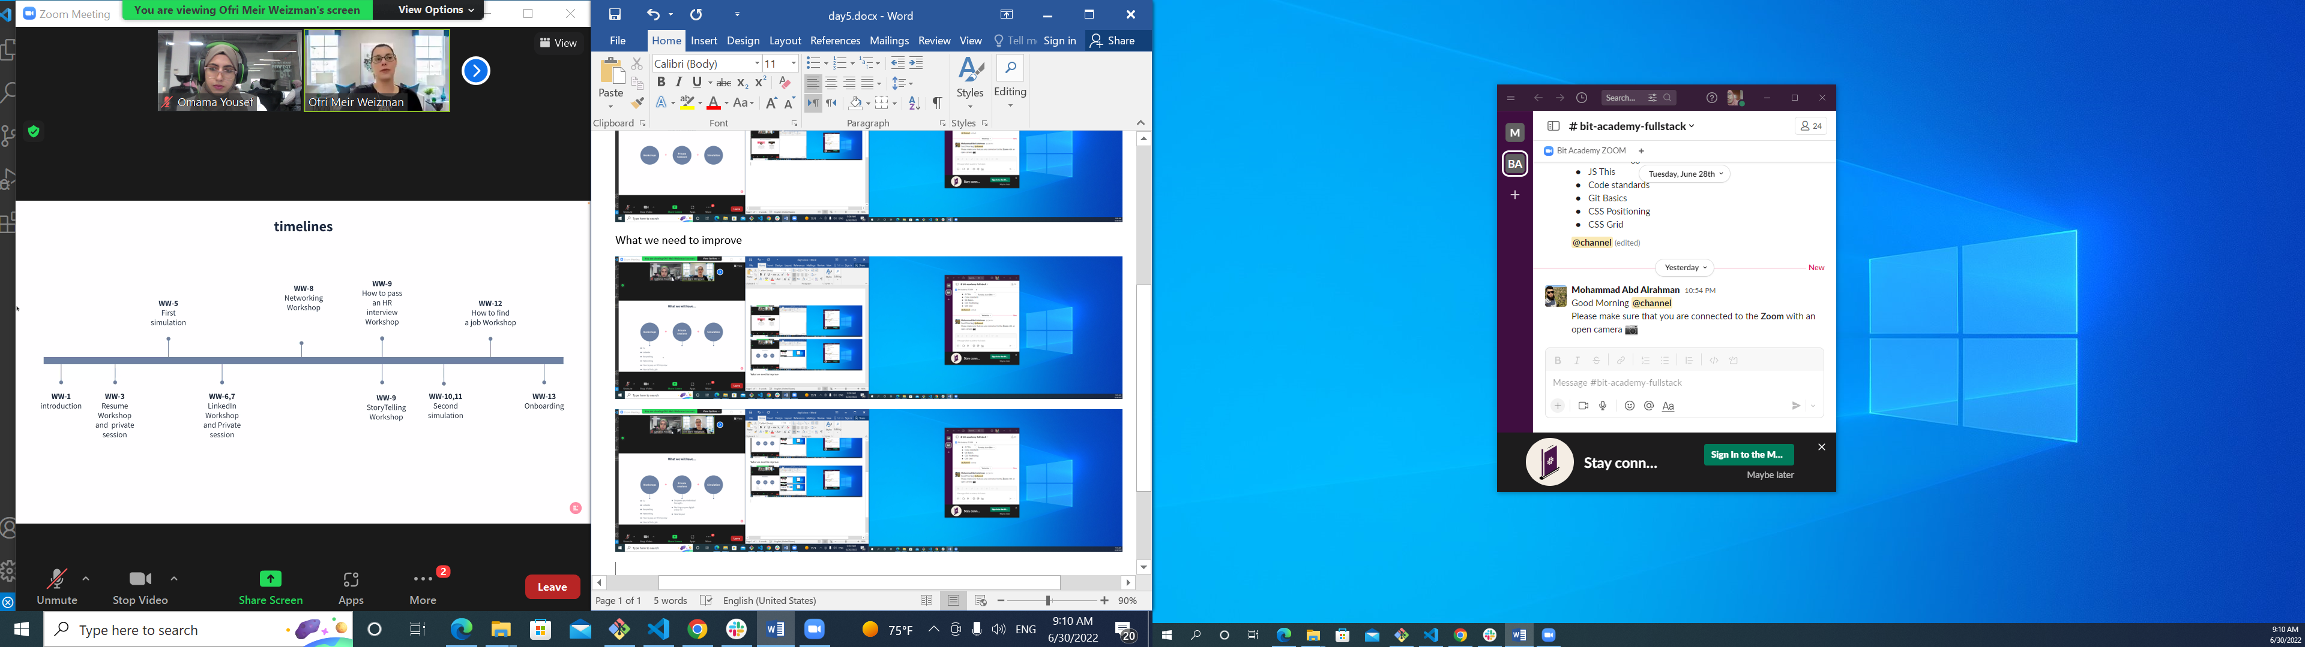

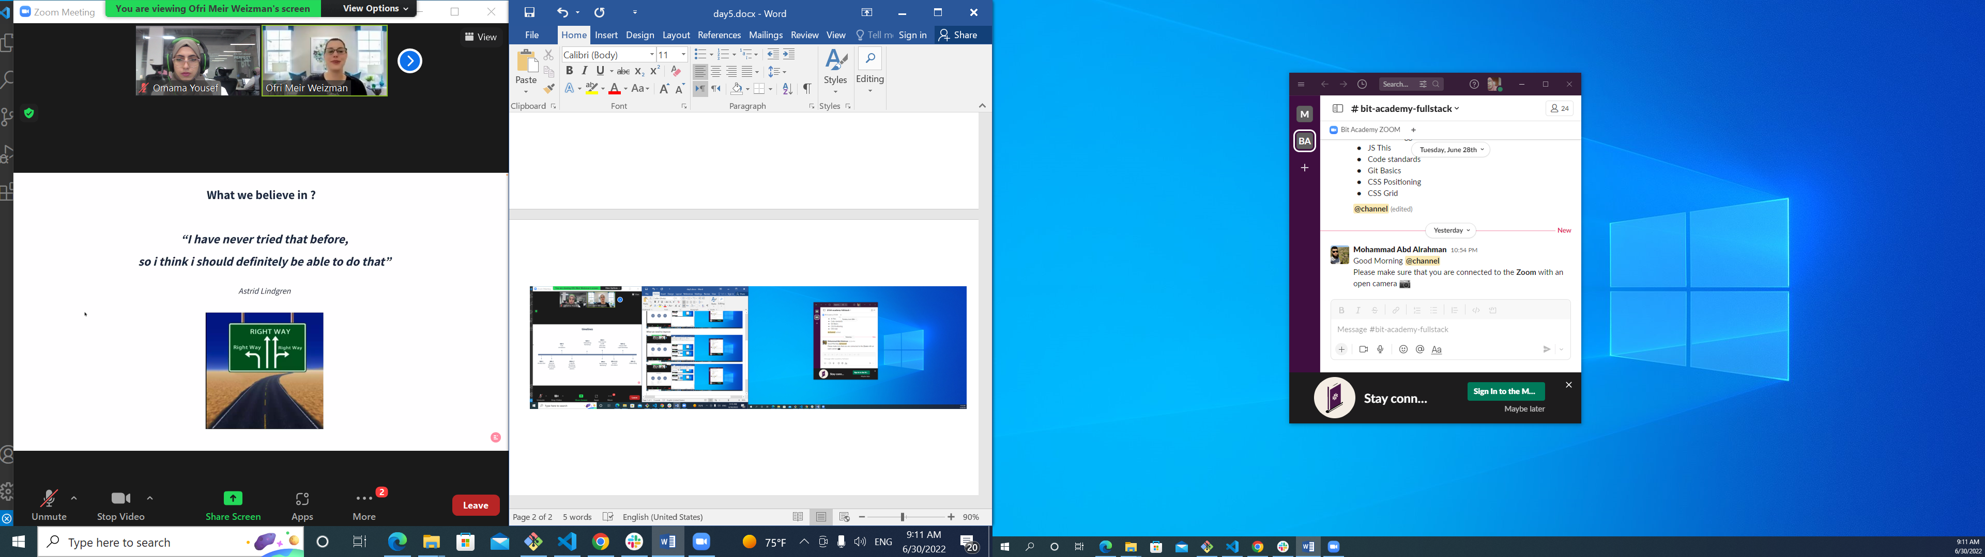

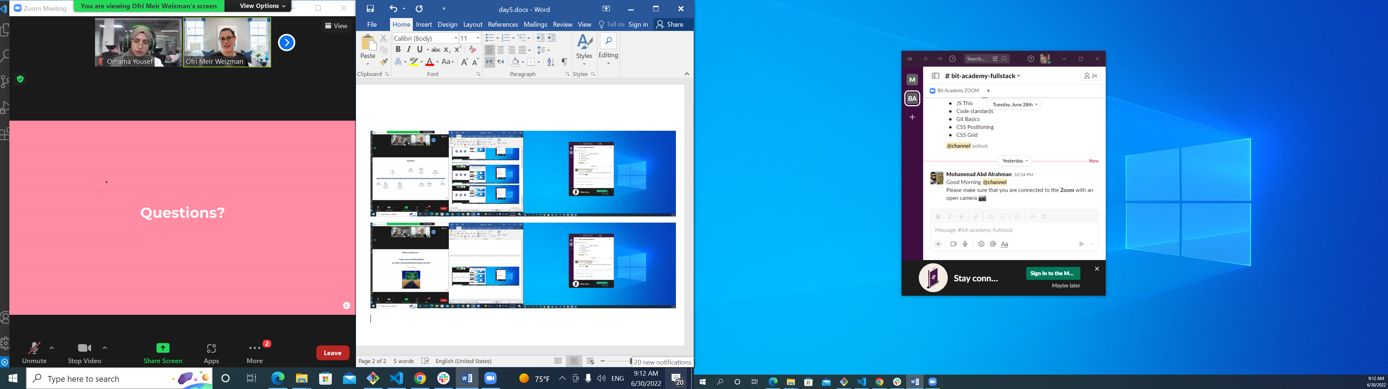

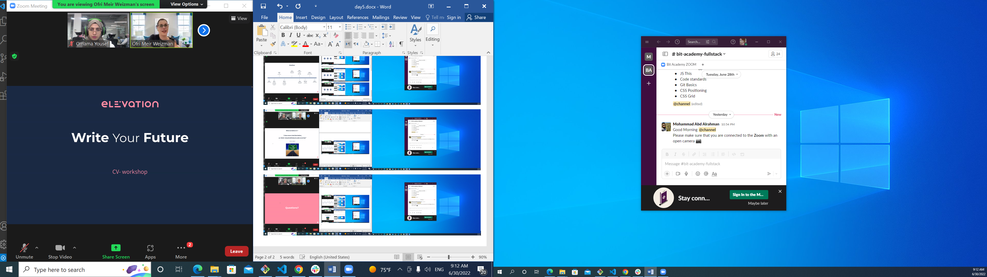

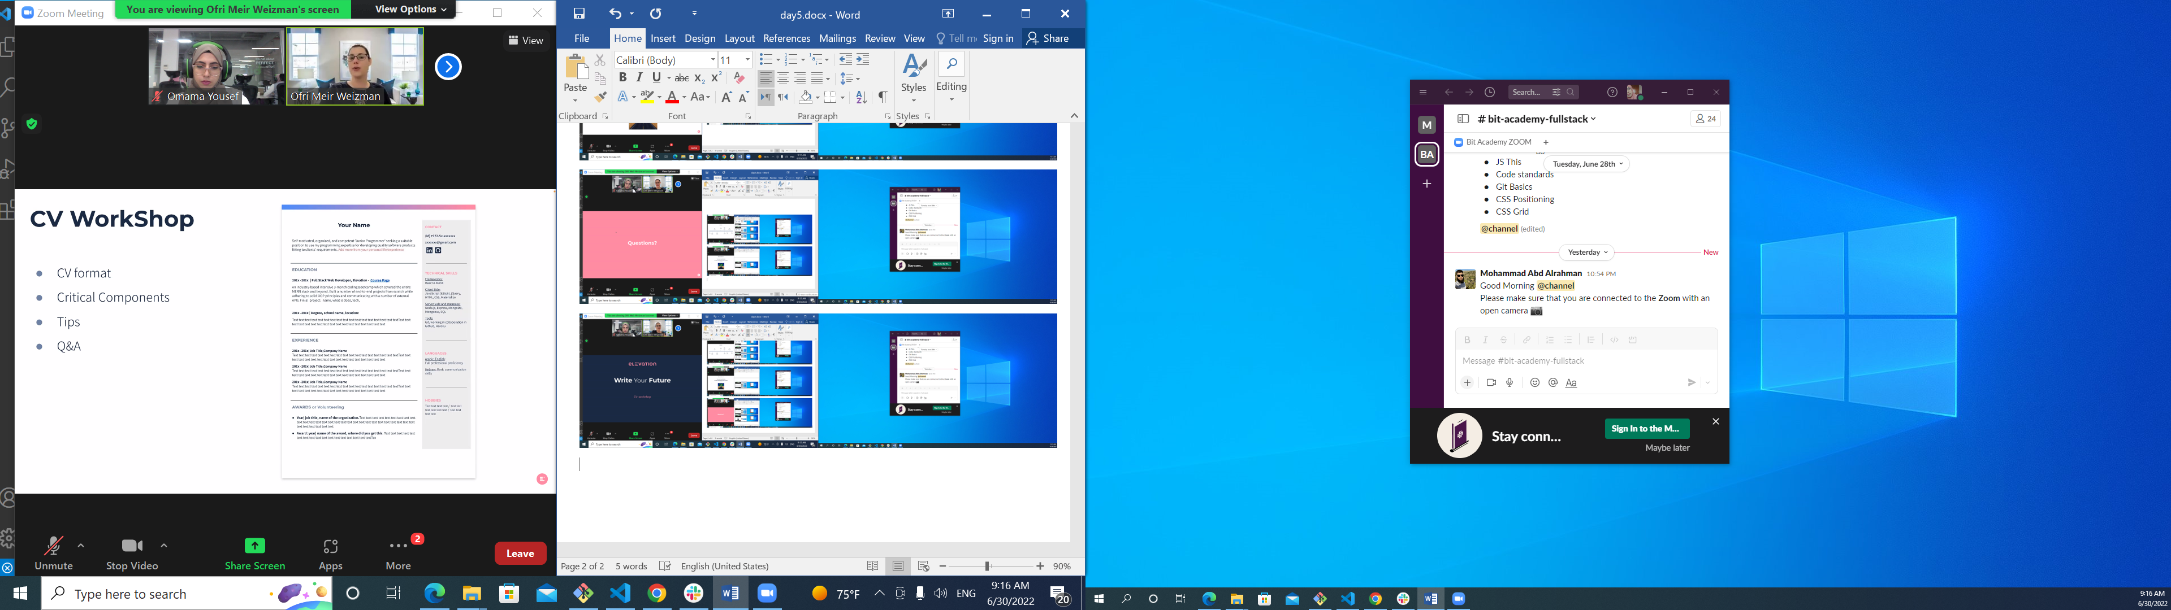

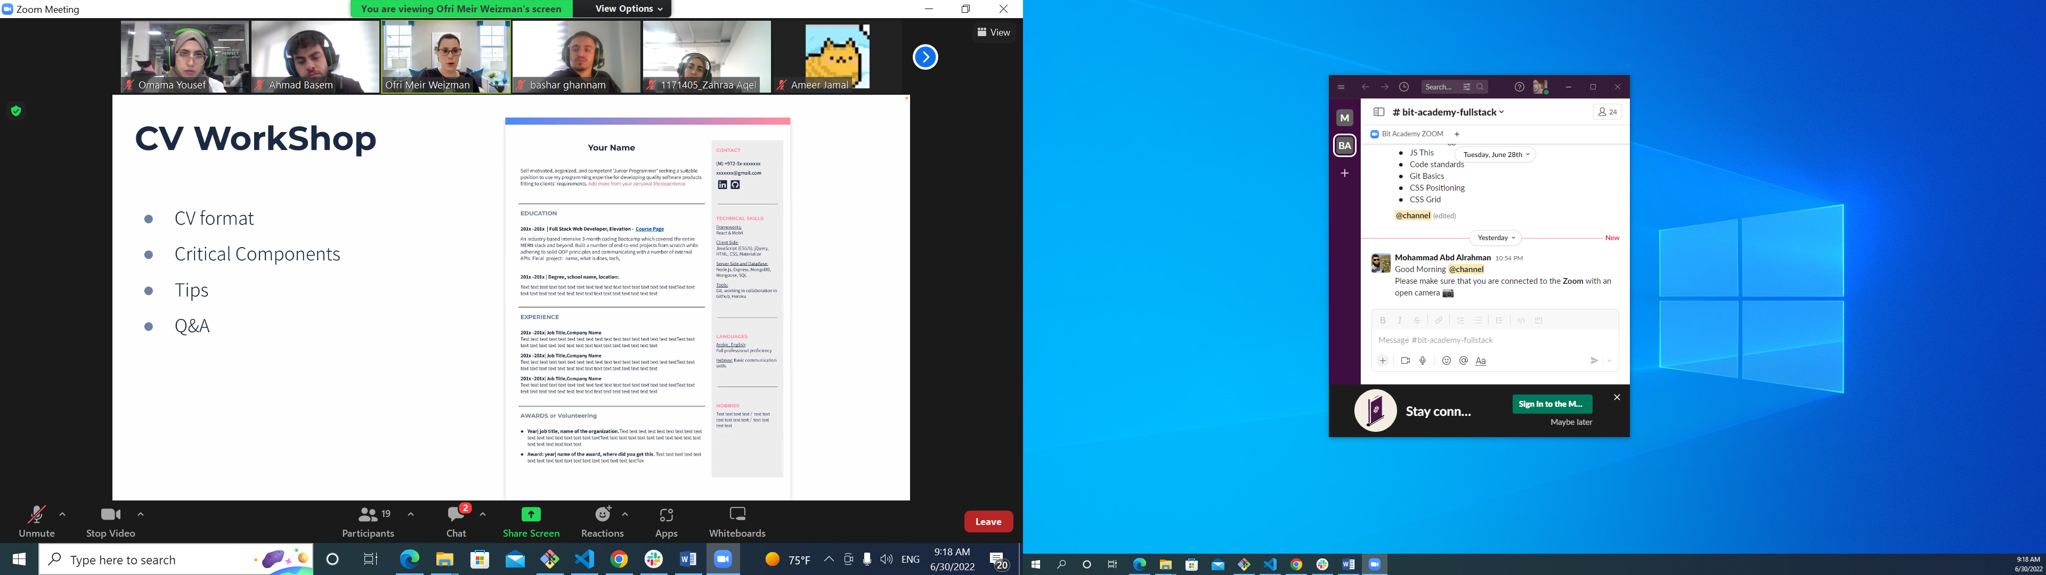

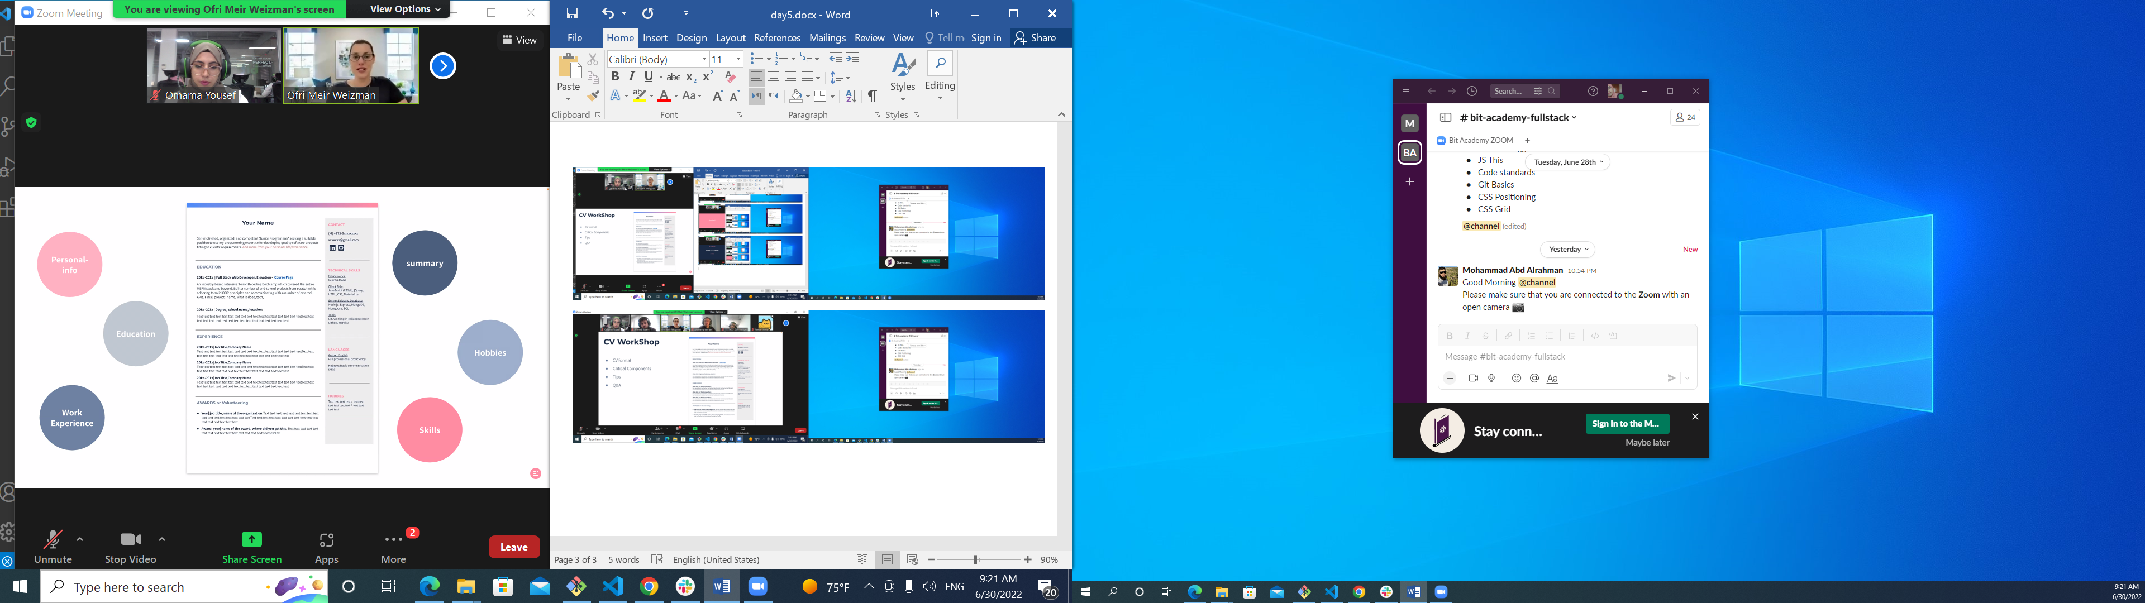

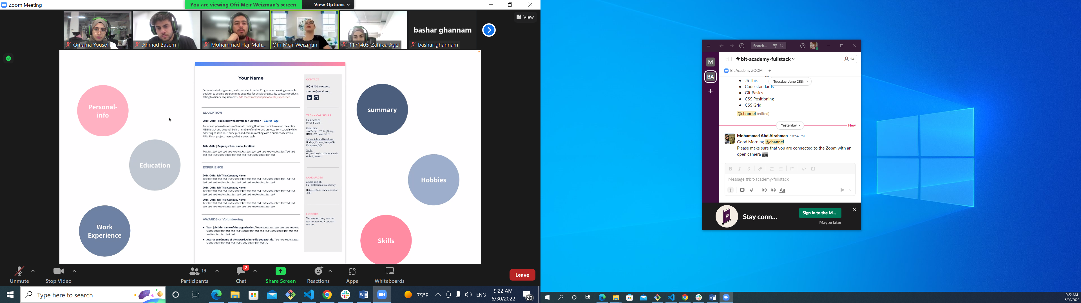

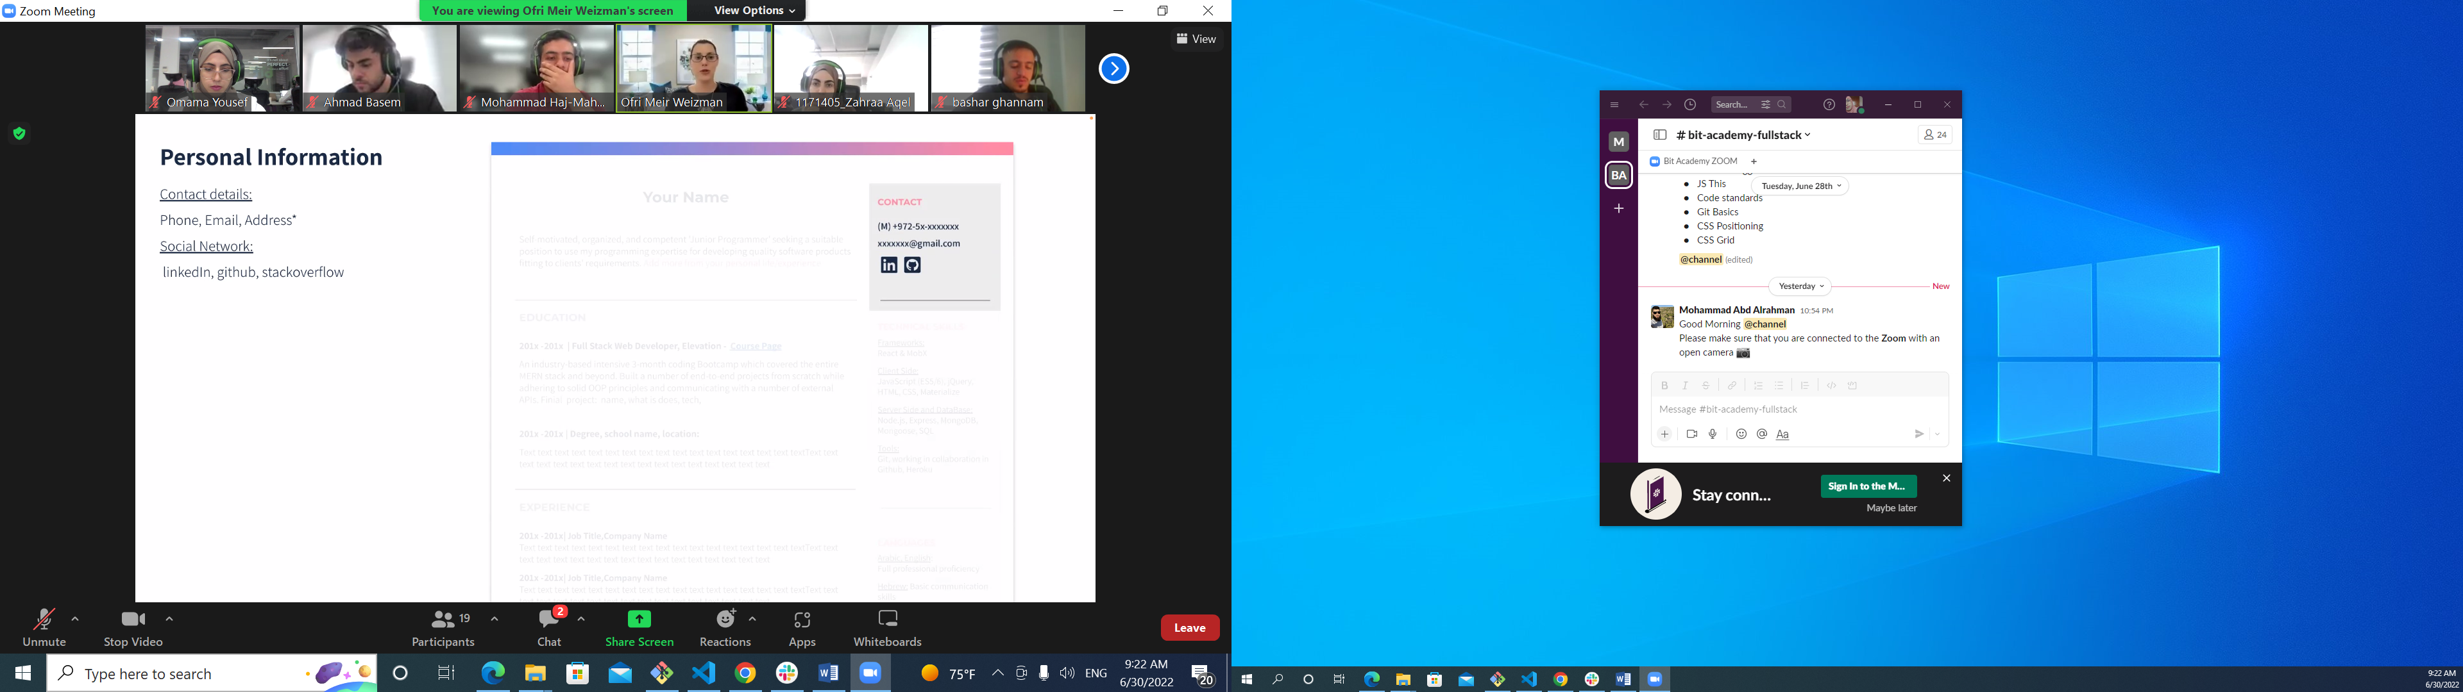

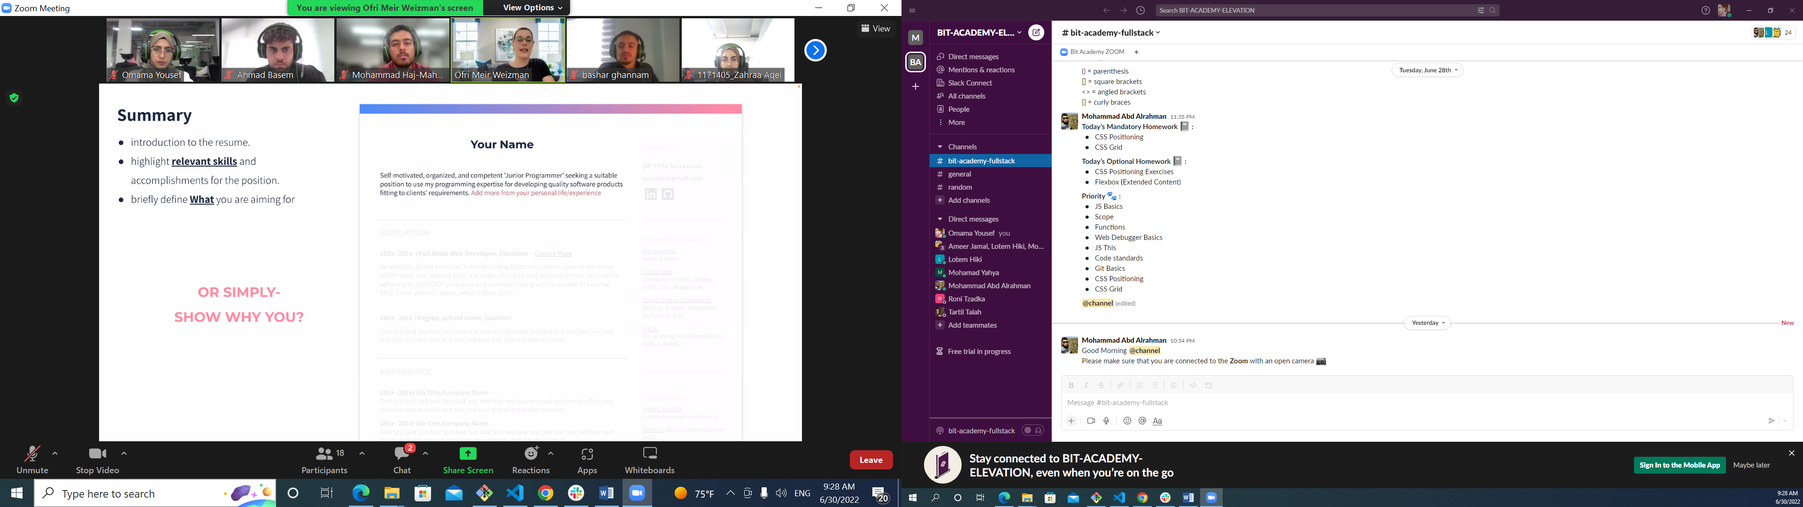

Im looking for a full stack

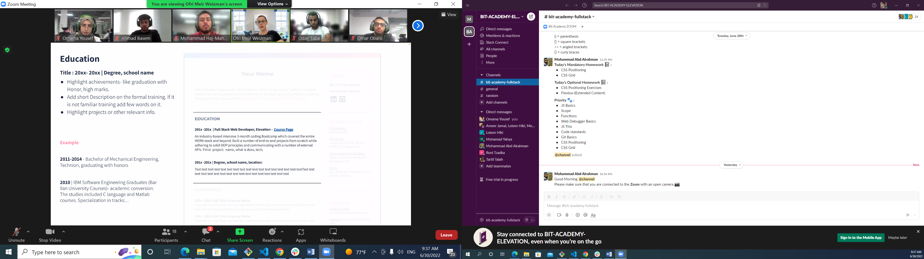

Without month

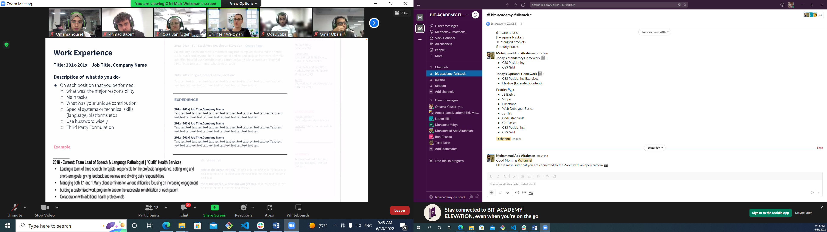

Every thing we take is

Waiters I manage problem solver for real life

كل اشي بنعلمو بفيدنا كثير ولازم نوضح ايش استفدنا منو

No need for month

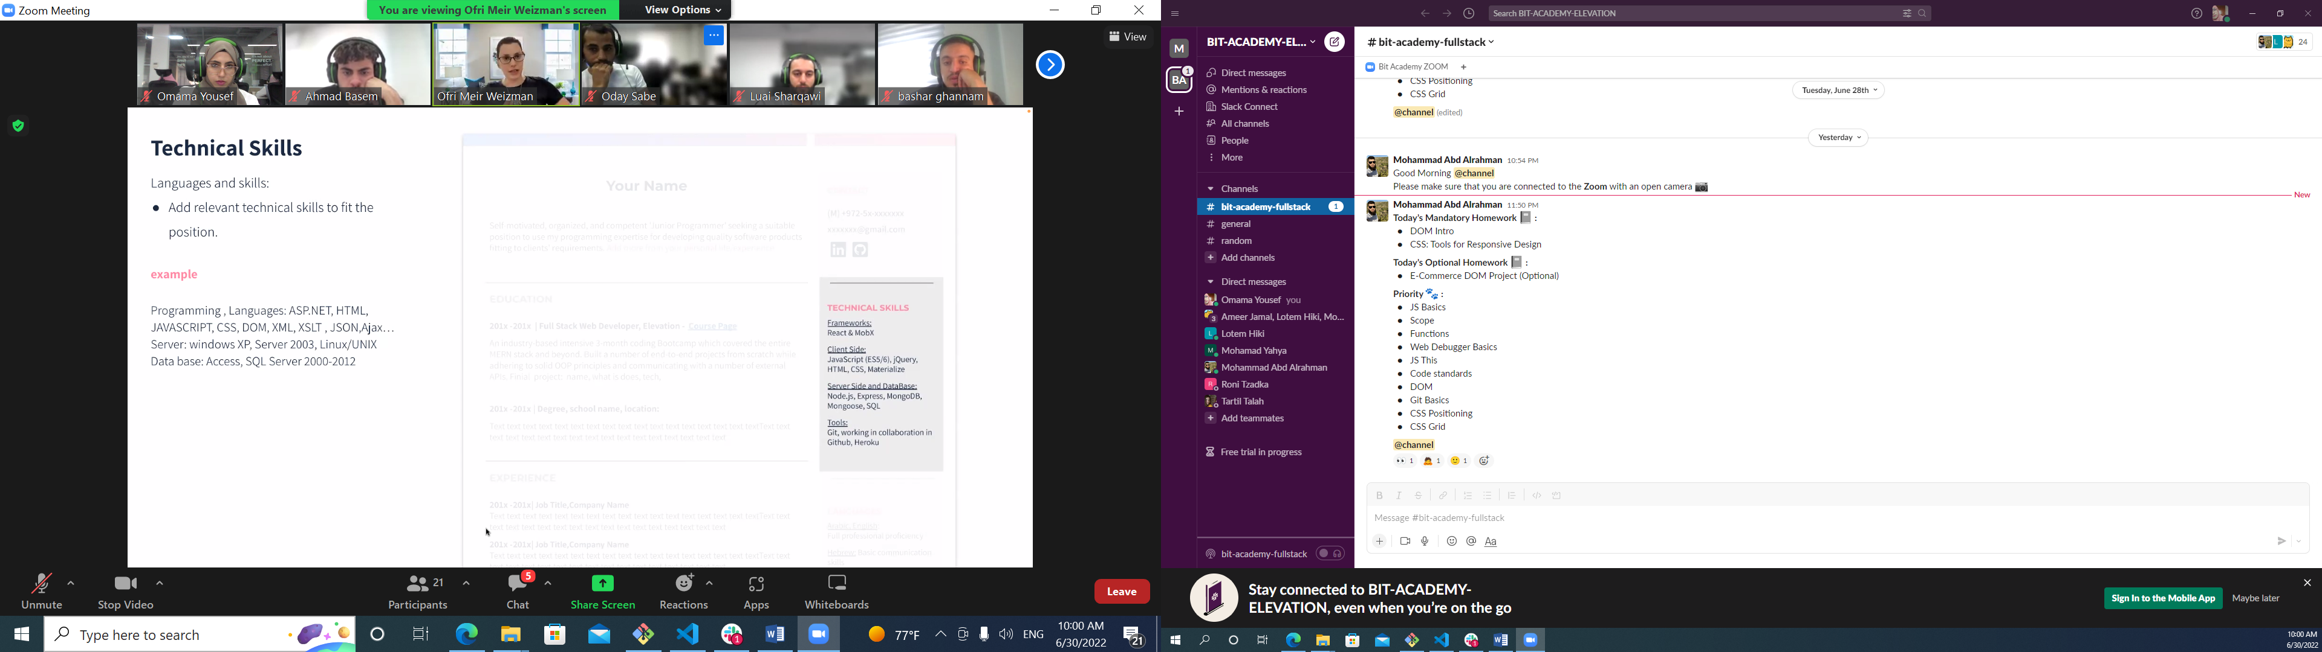

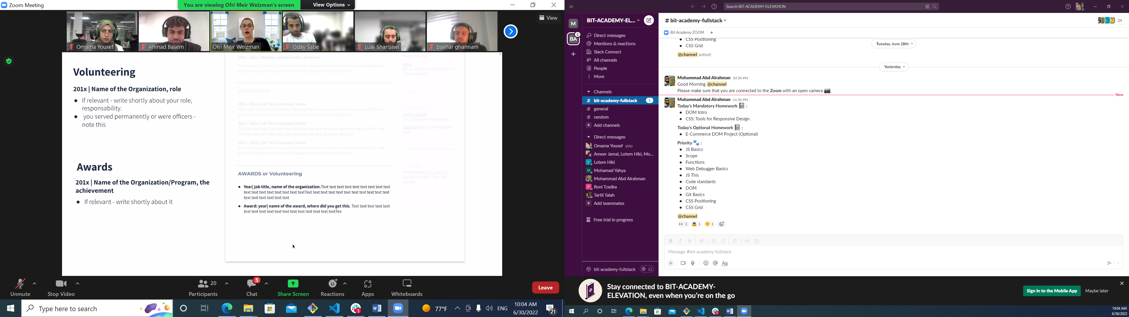

Athilitics……. Lazy person

Breaking the ice

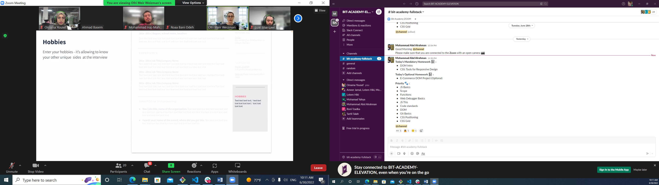

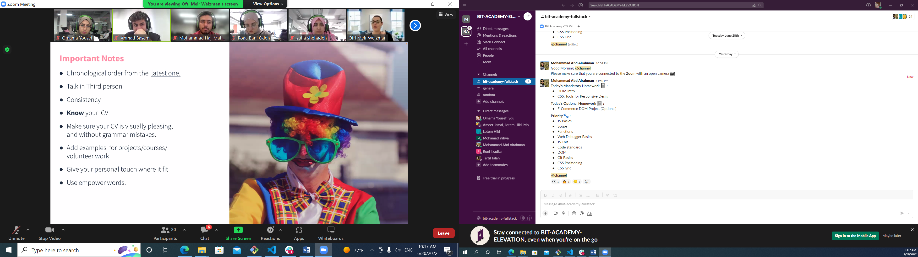

اهم شي انو يكون مرتب ولما اكتب اسم الوظيفة لازم احط الشركة وكل الملف الباقي لازم هيك

What did do to my sign the power of work , motivation

Use the تحدي مو مشكلة

شوف الاشي من جانب احلا انا مو شحاد هاد الاشي انا بقدر اعملو لكني لم احصل على فرصة منيحة

ما تحط اشي جرافيكل

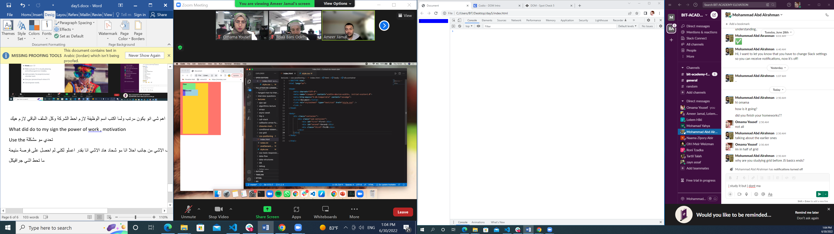

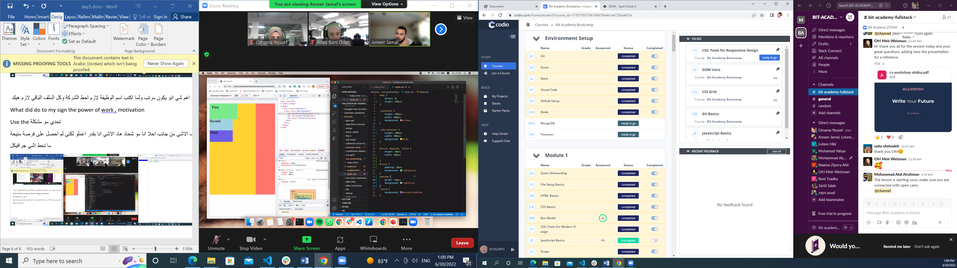

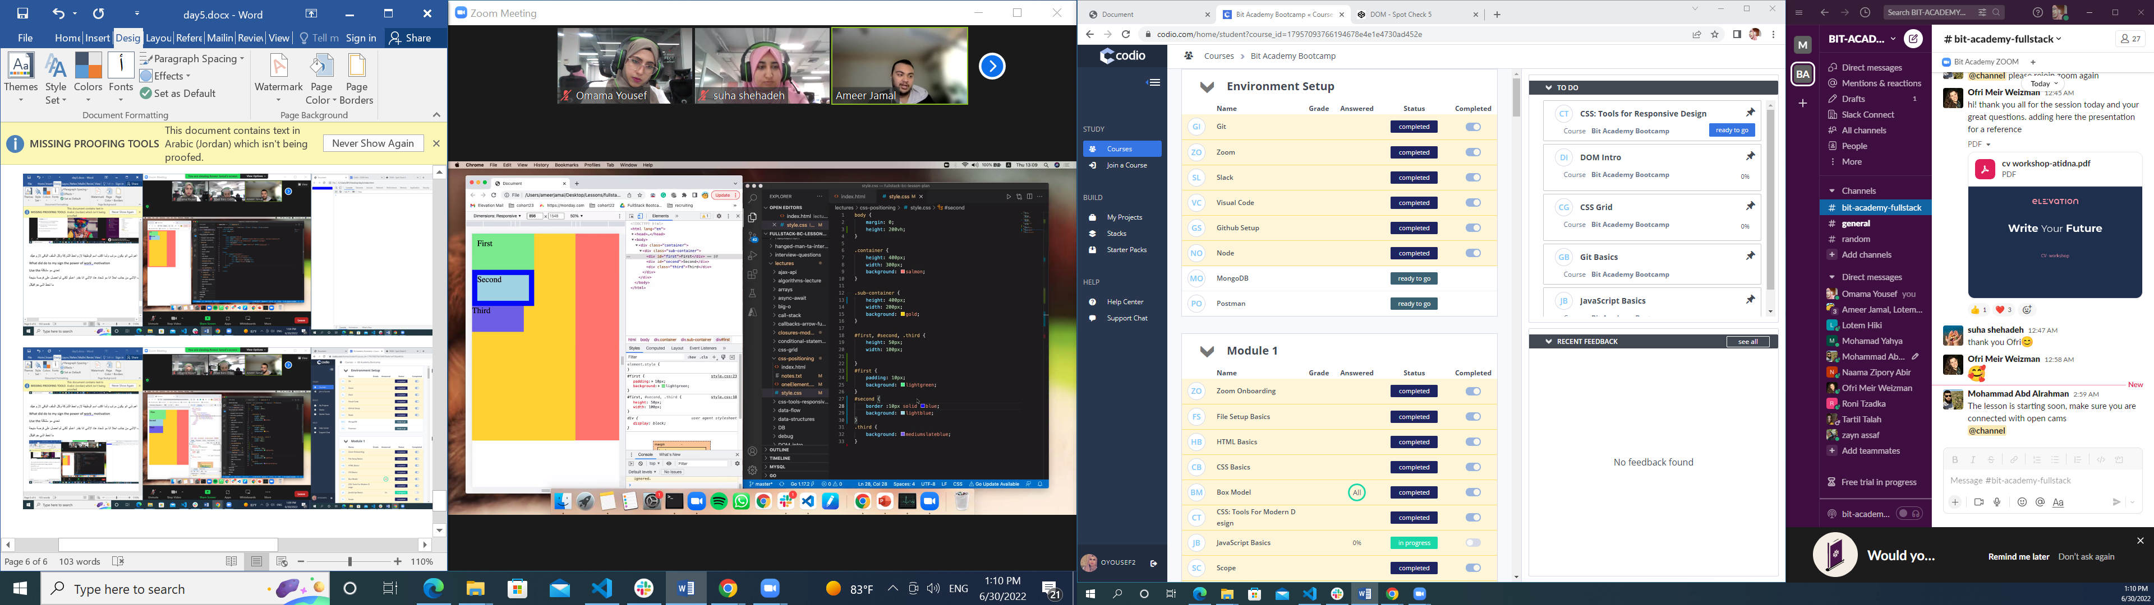

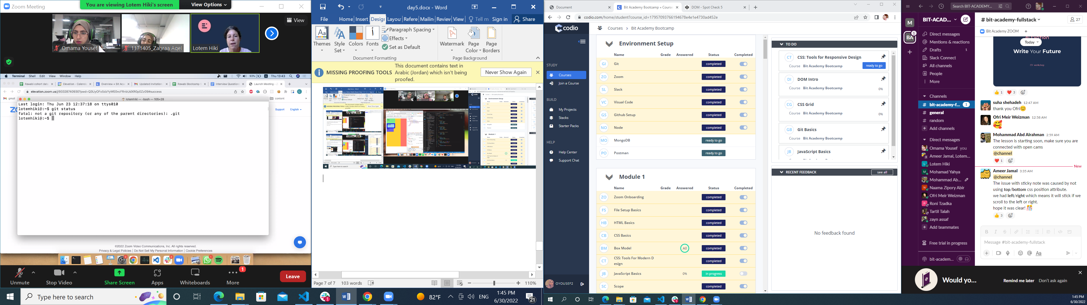

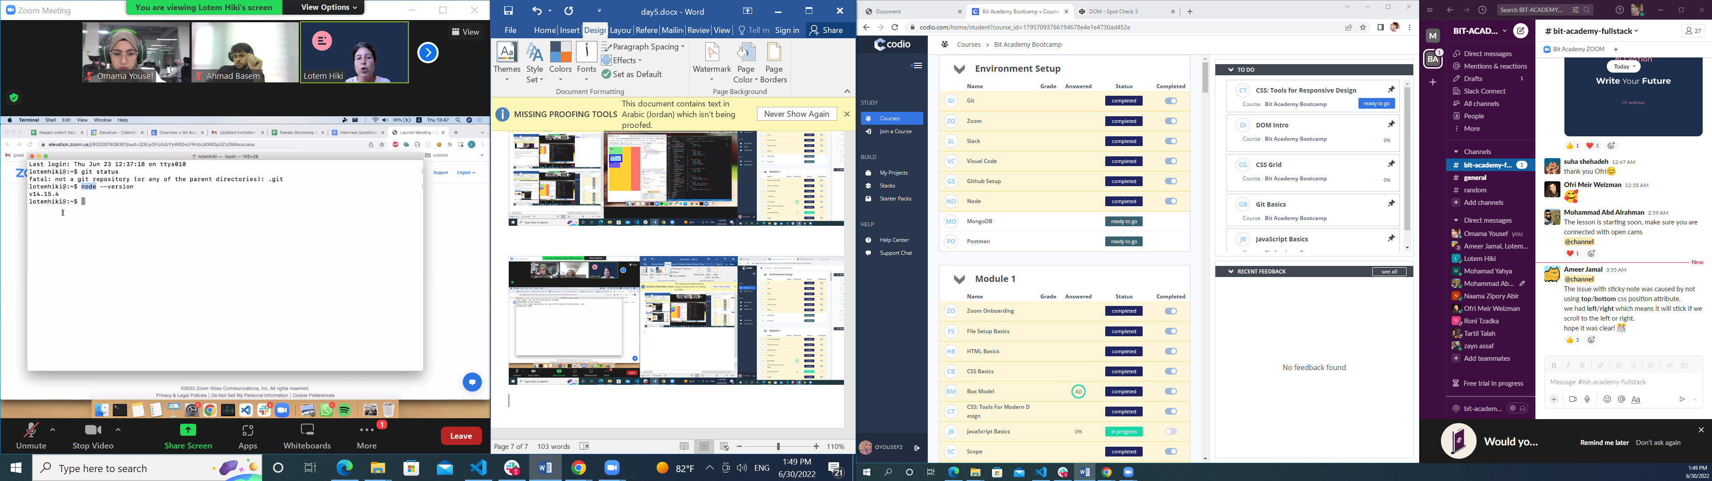

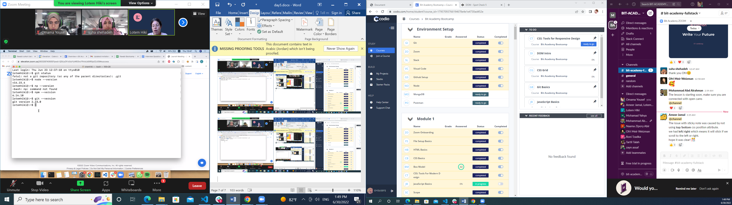



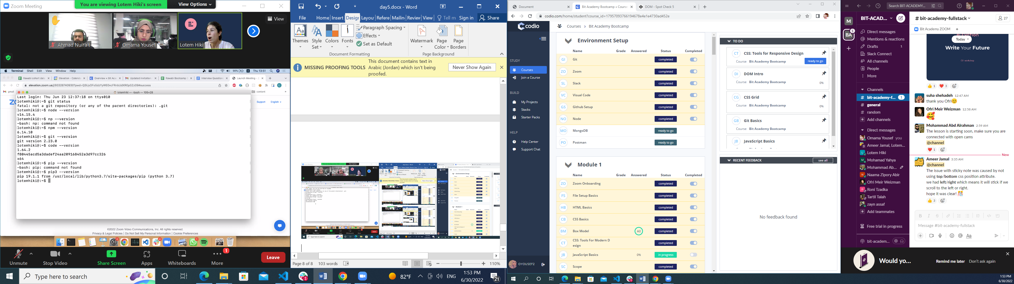

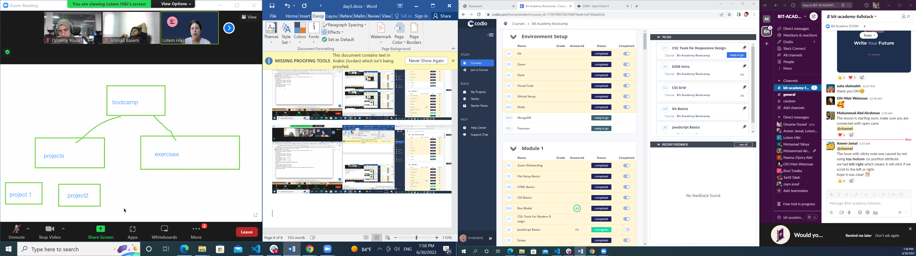

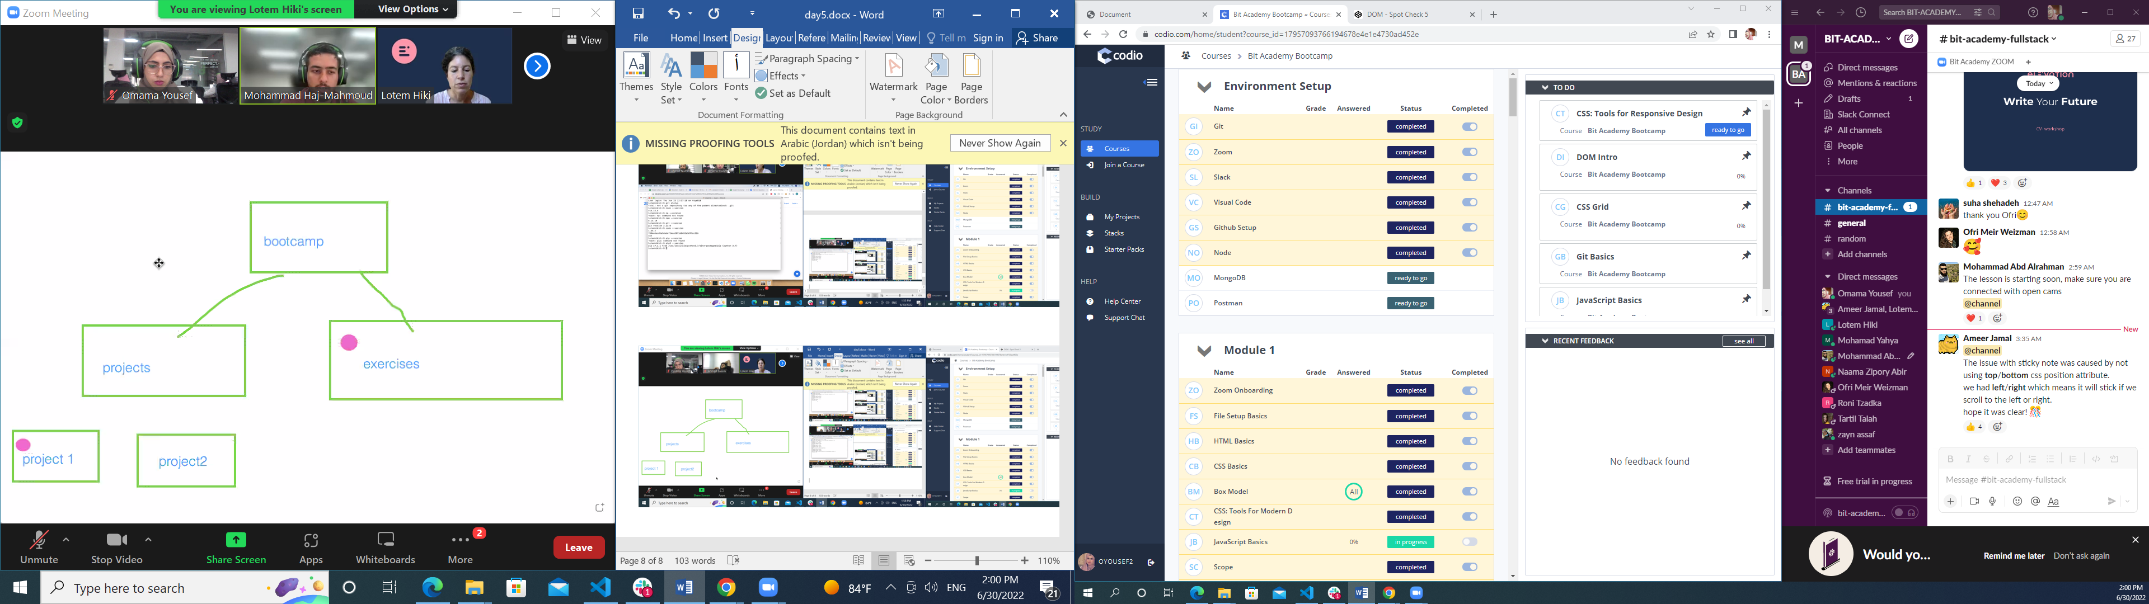

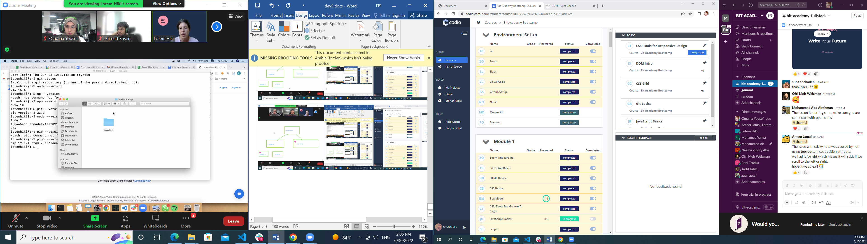

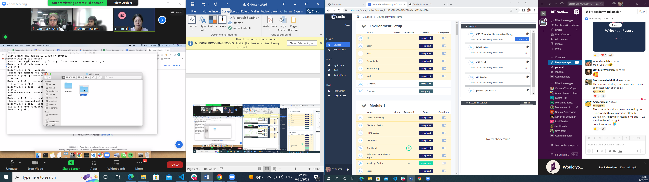

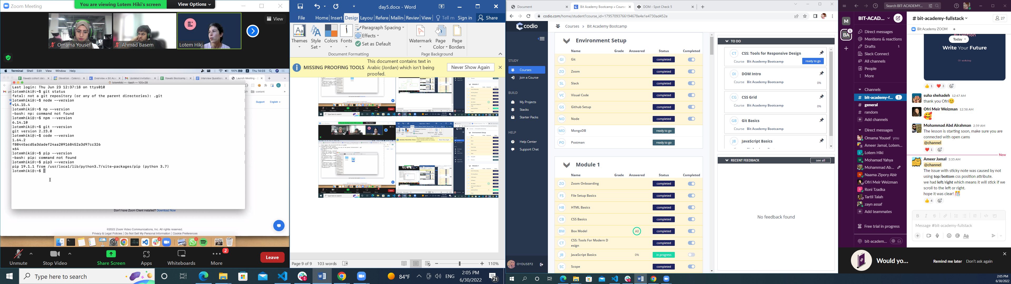

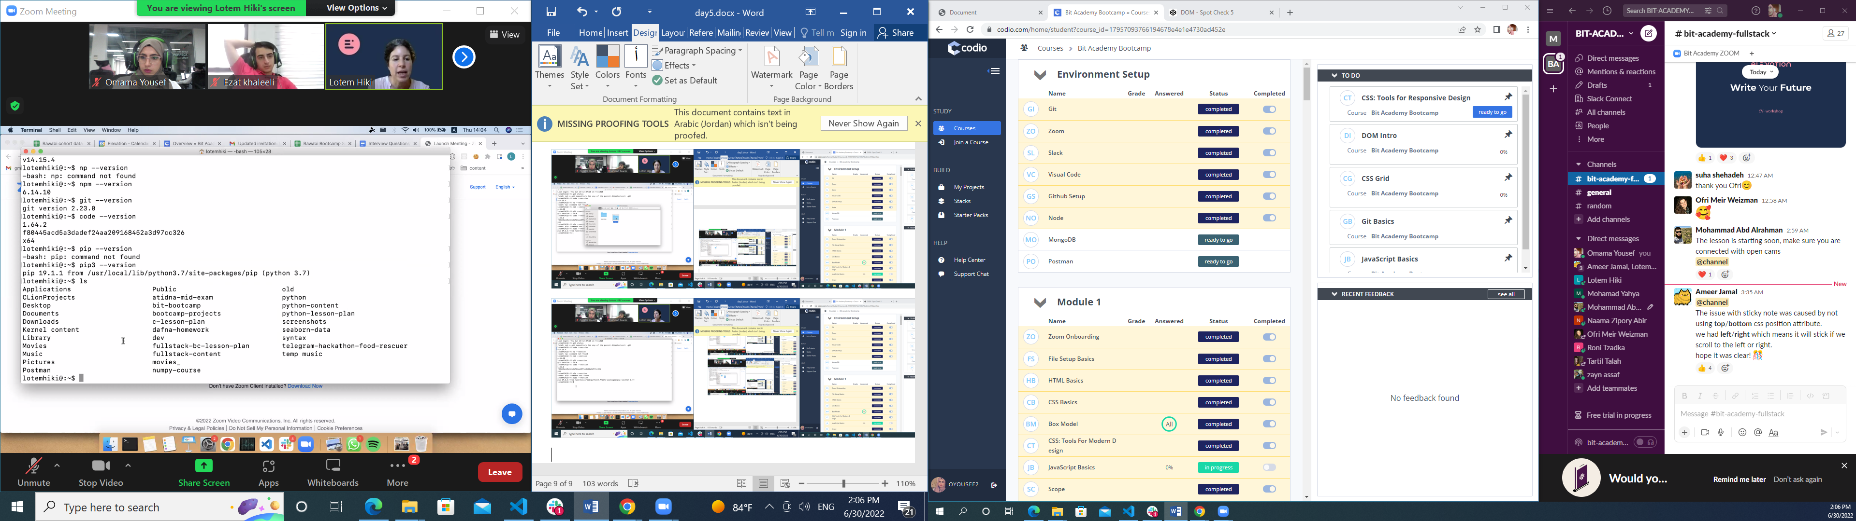

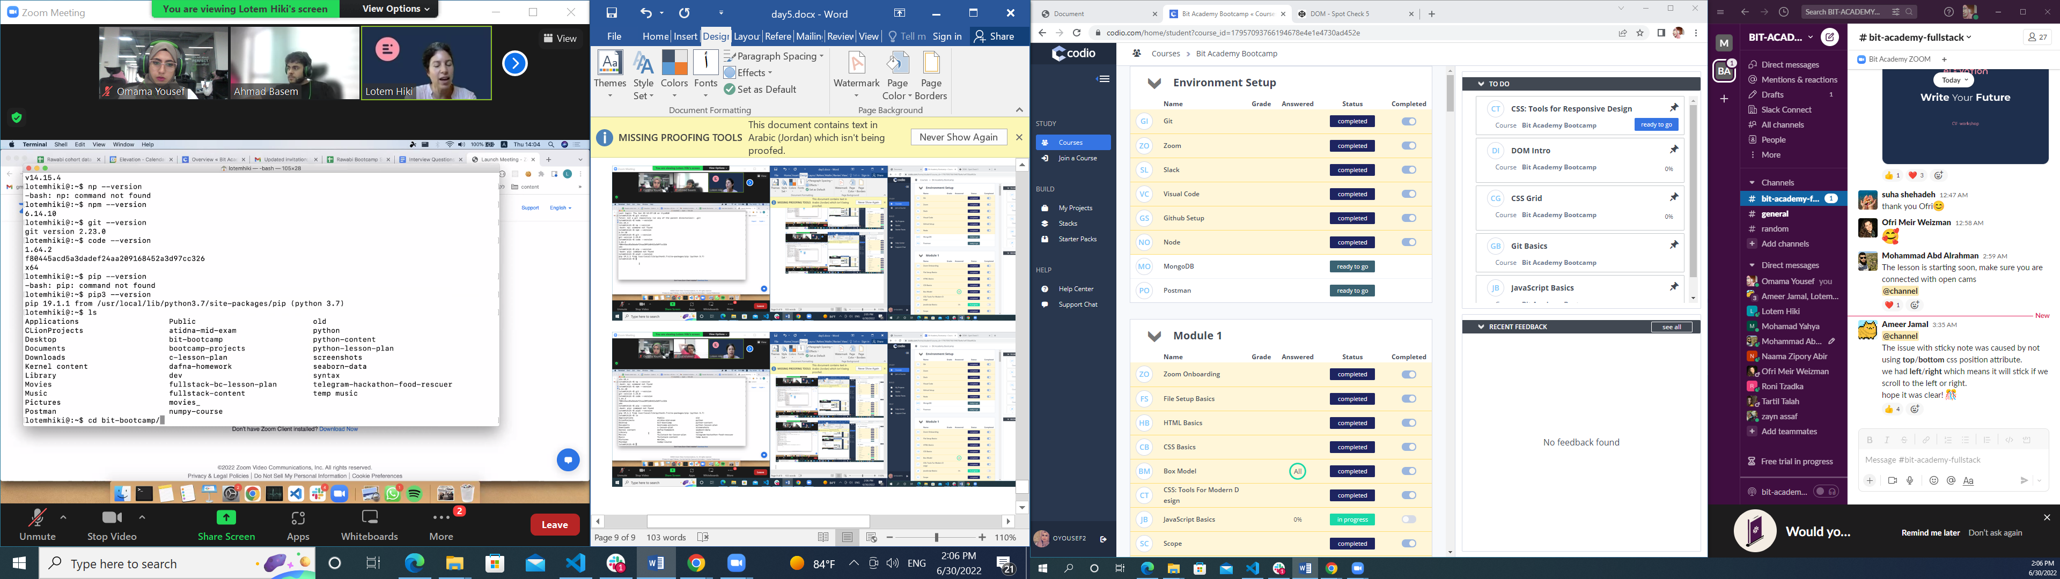

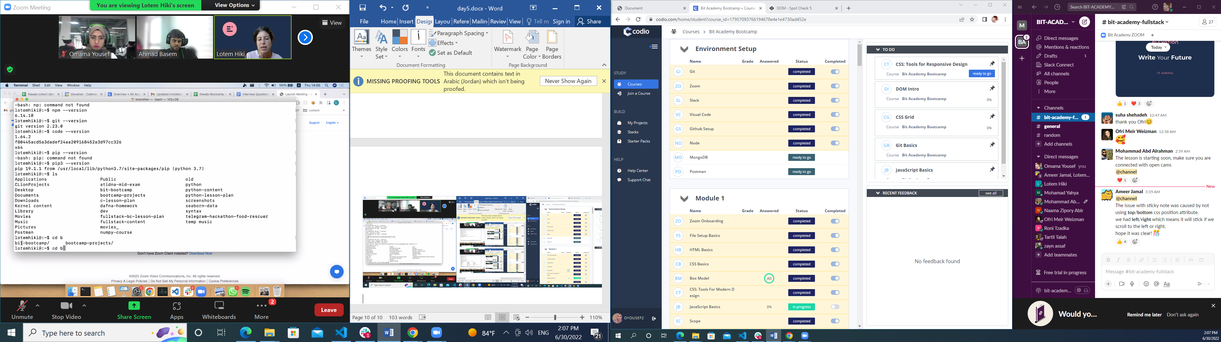

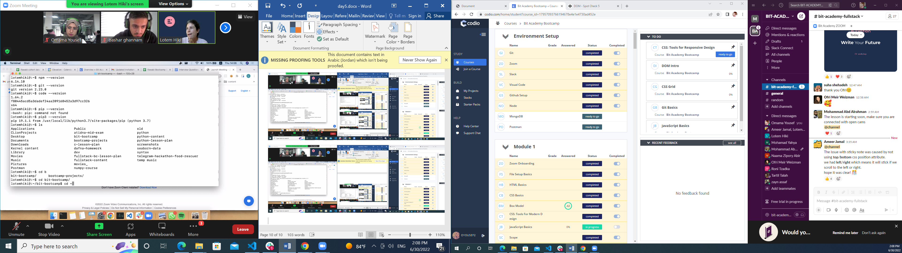

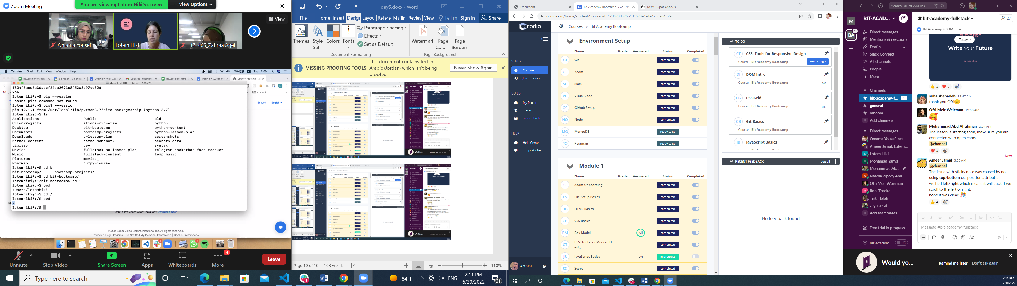

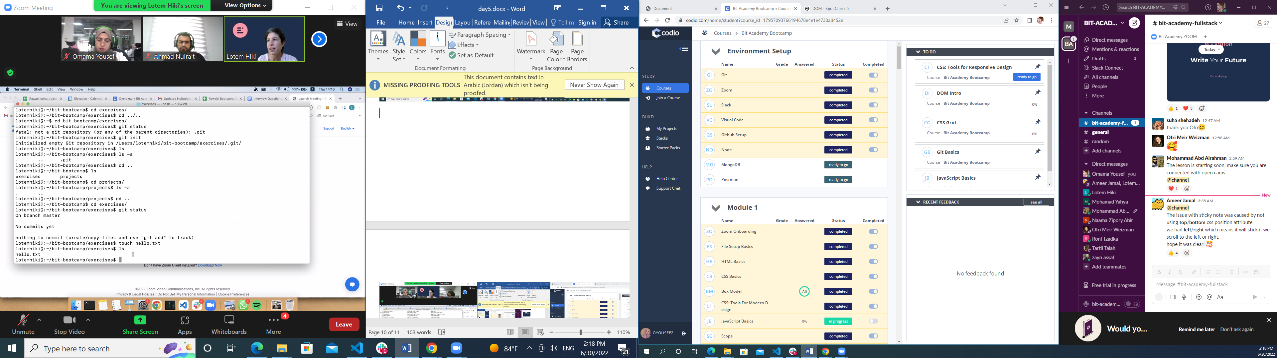

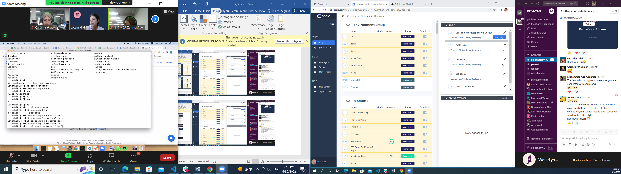

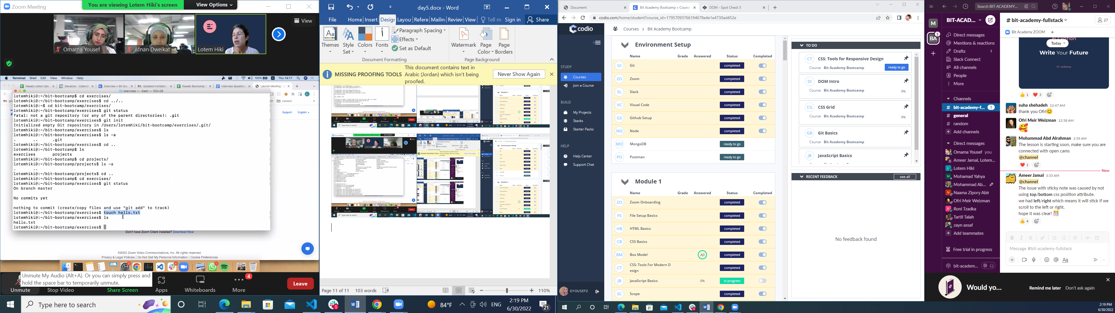

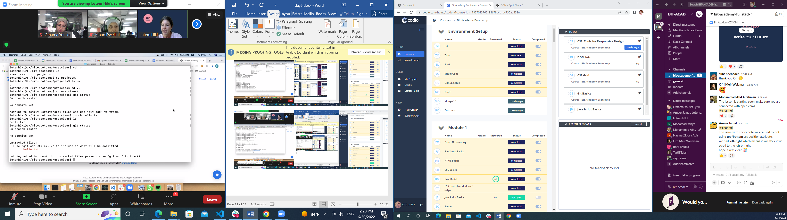

Untracked files

????

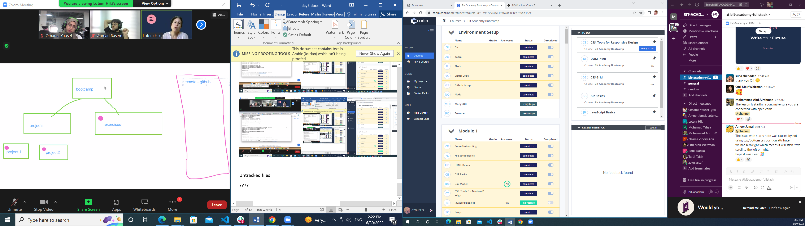

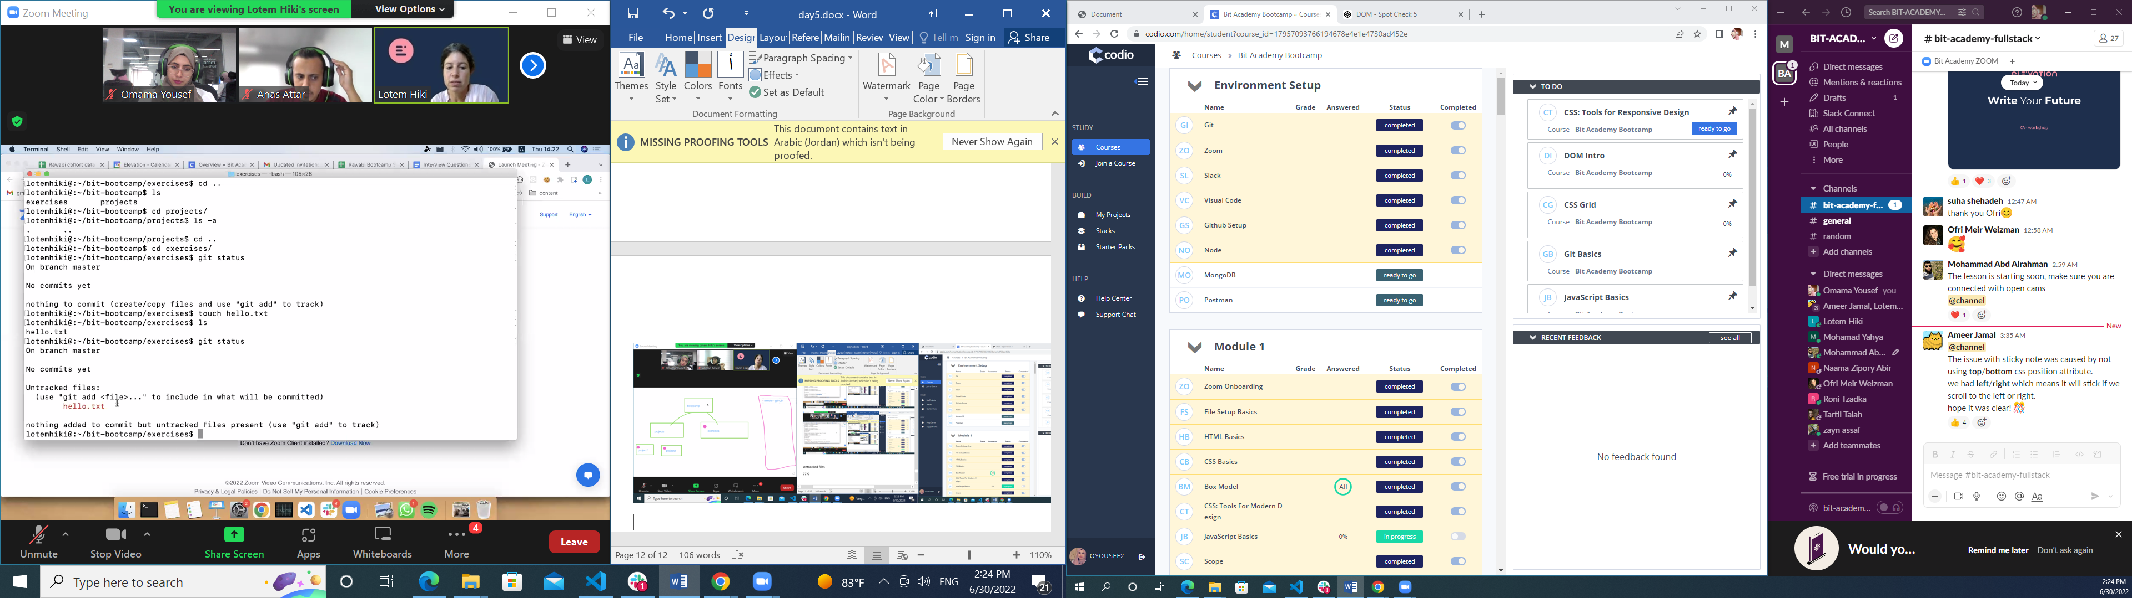

Many problem

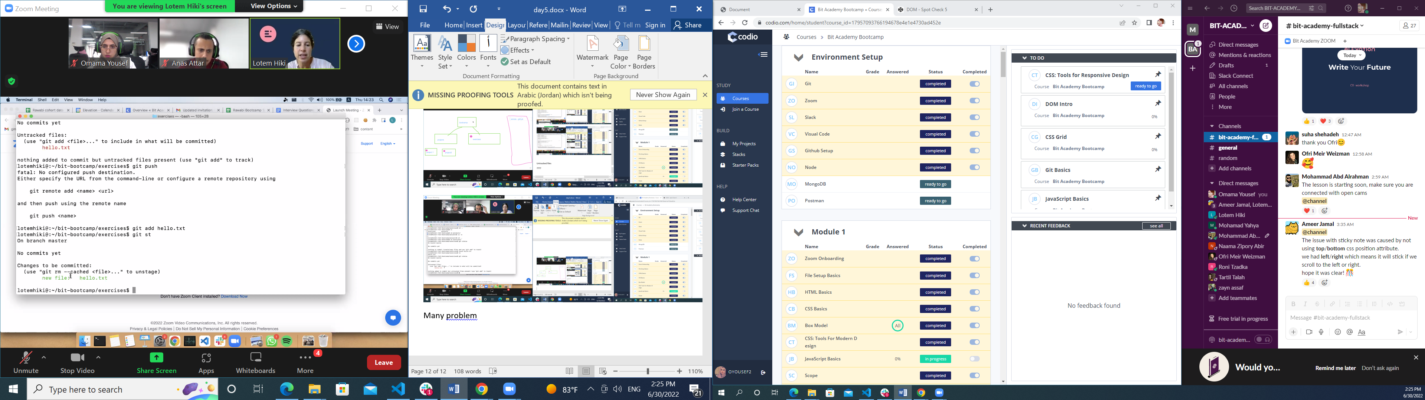

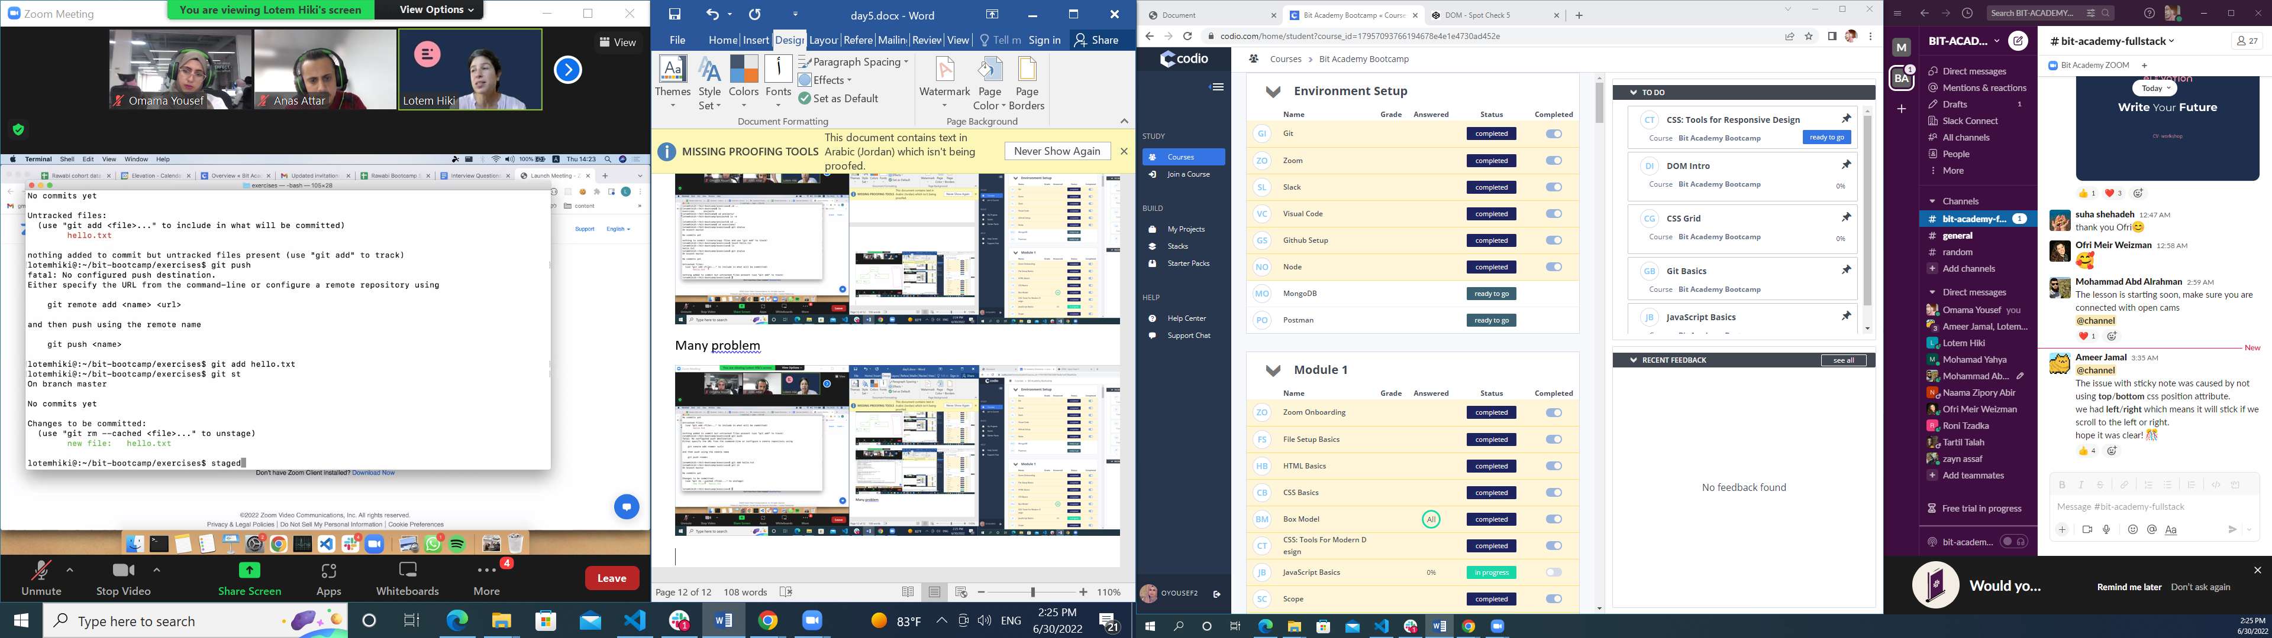

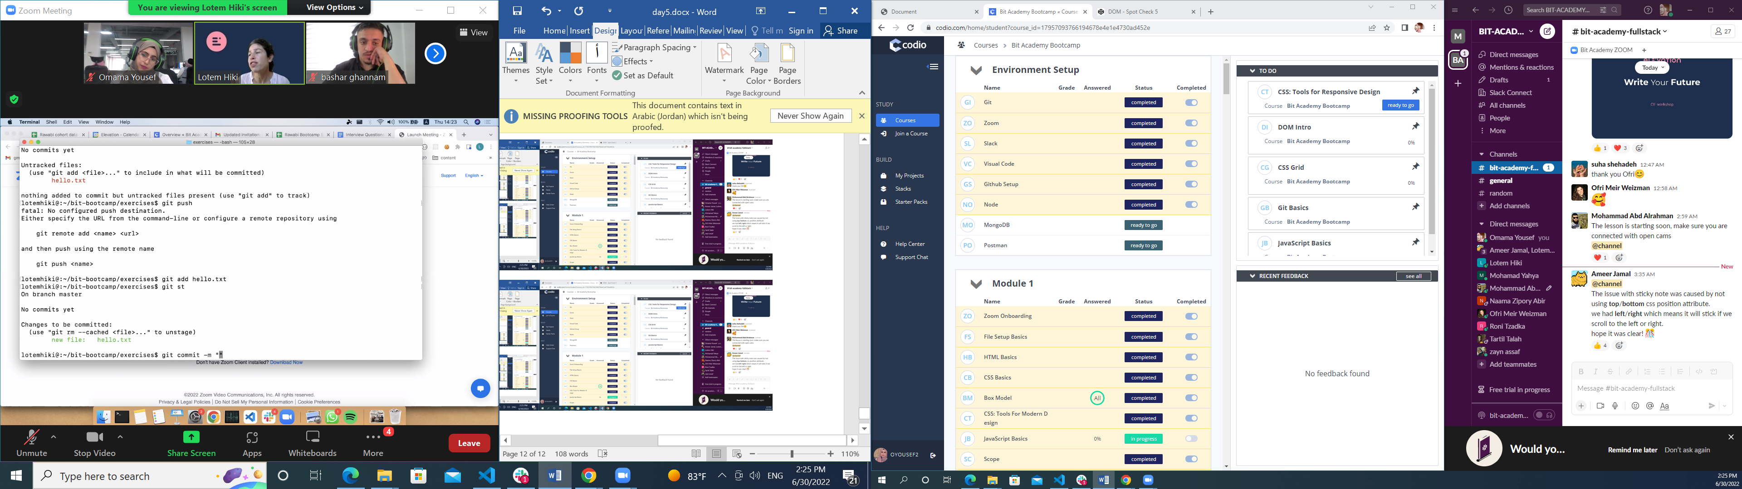

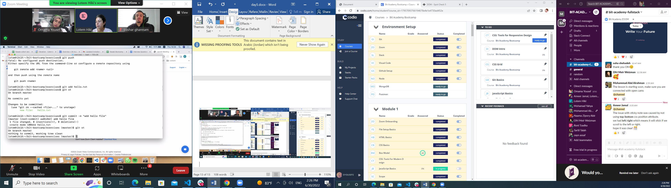

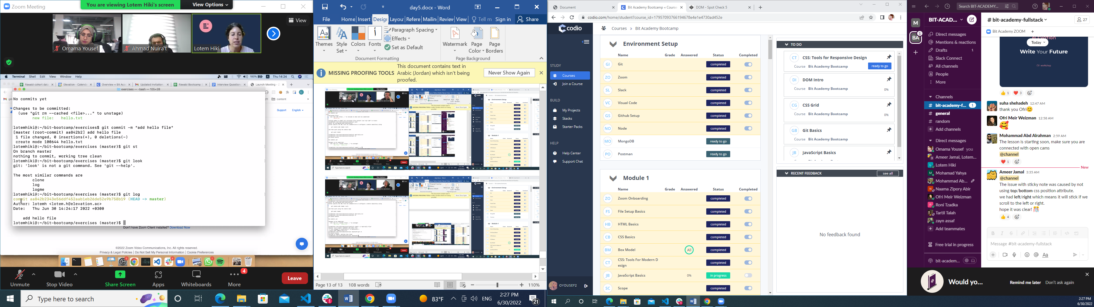

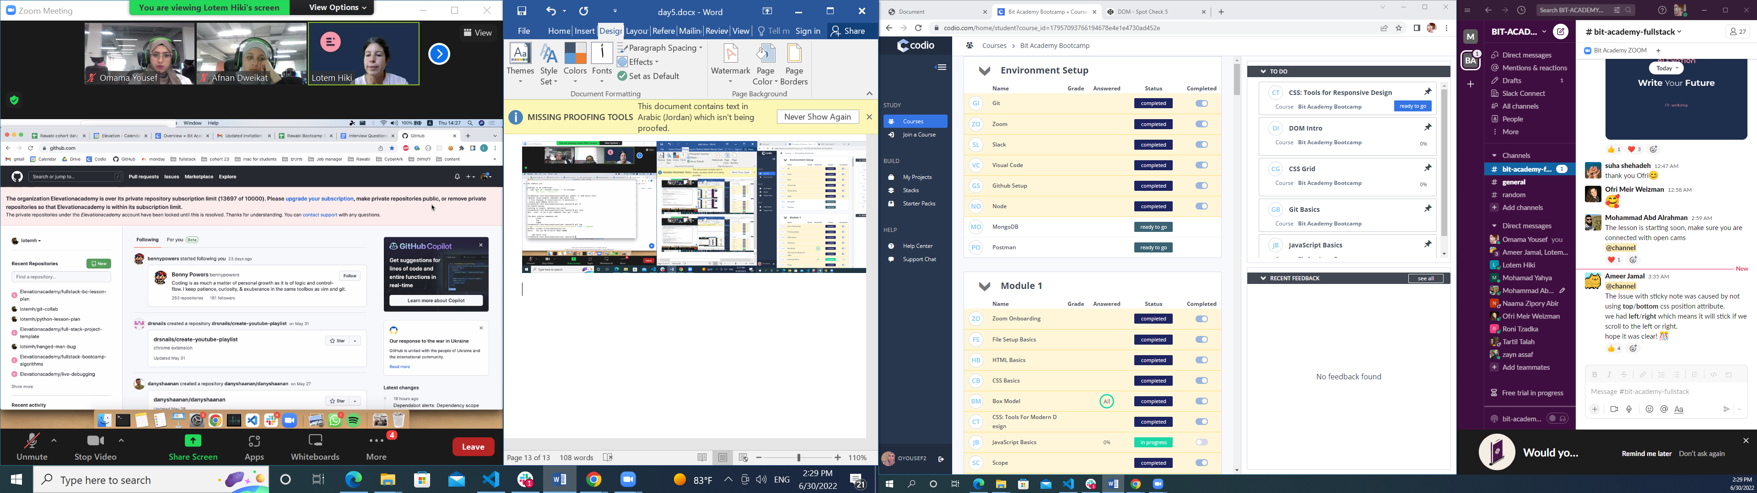

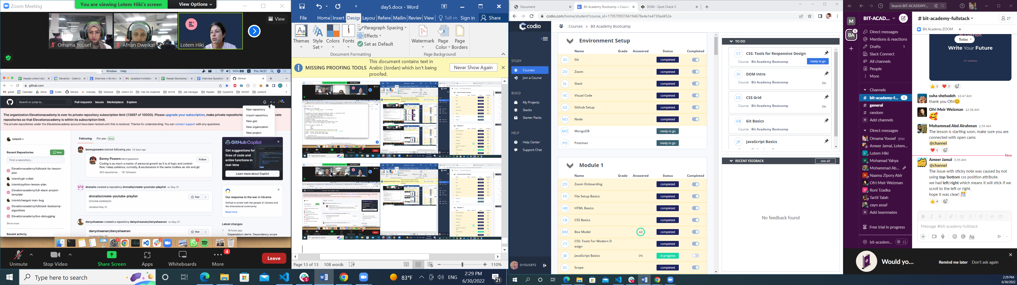

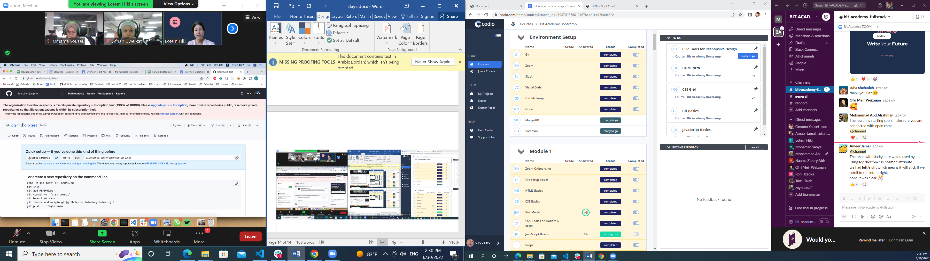

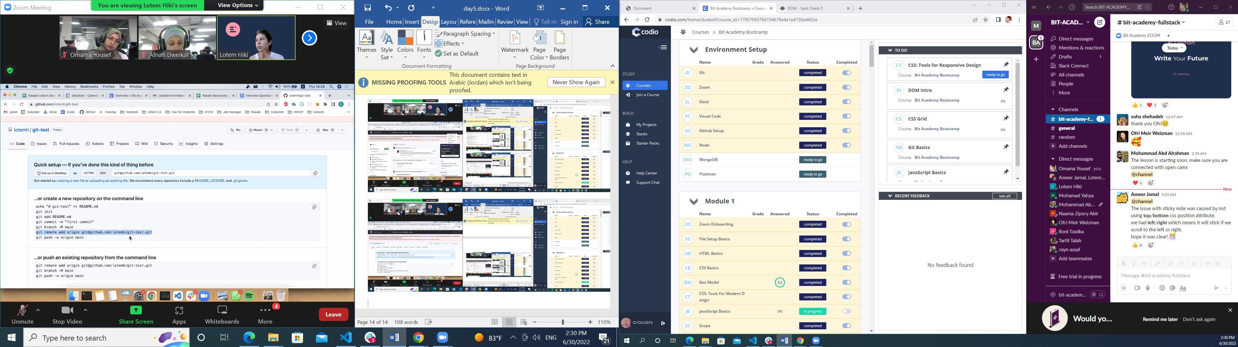

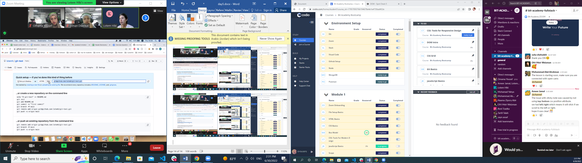

Ssh how ???? when I have a time.

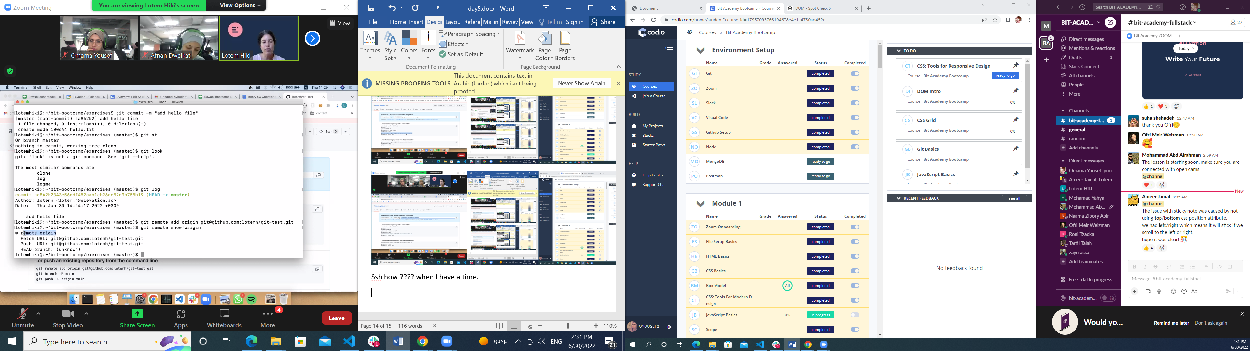

to know if connected

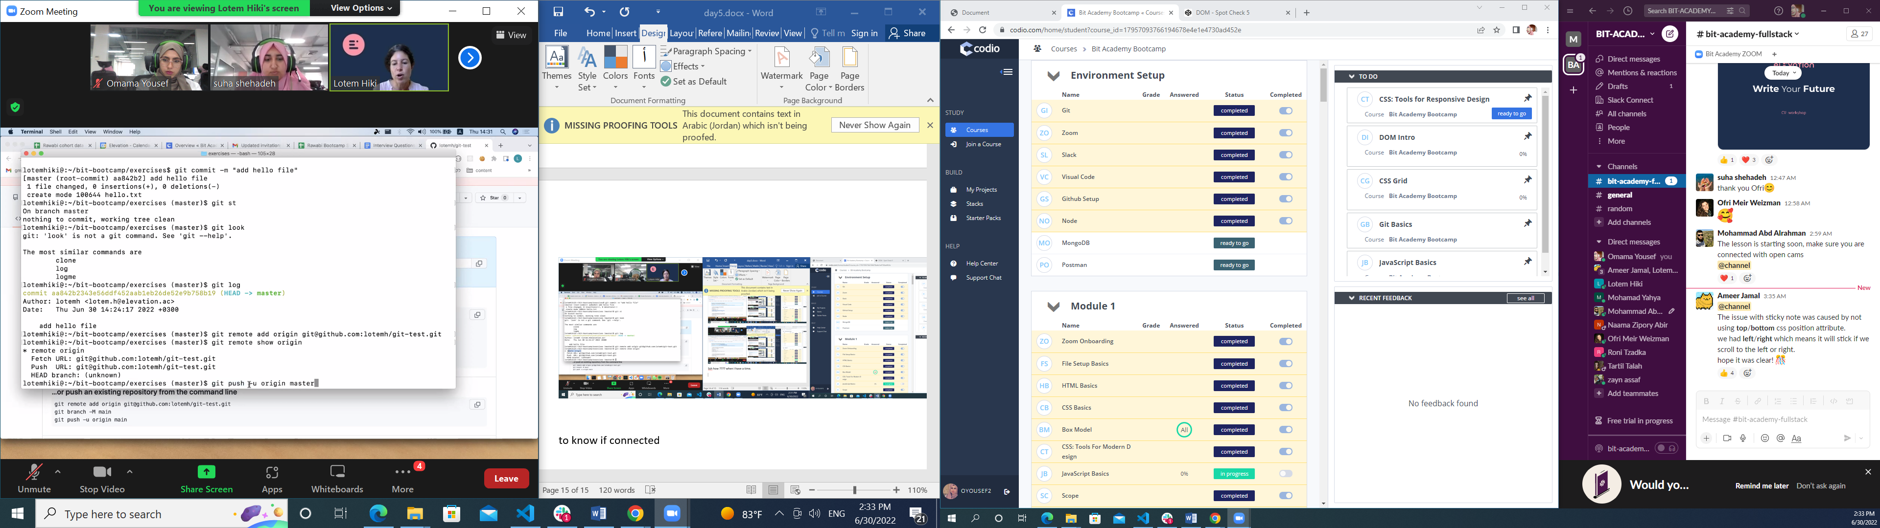

Push === upload

